**컴퓨터학부 20182647 이형규**

**1. 개요**

- ssu_mntr 실행 프로그램은 특정 디렉토리를 모니터링하여 파일의 변경상태를 모니터링하는 프로그램과 각종 명령어들을 입력받아 특정 디렉토리에 직접적으로 변경을 가하거나 상태를 보여주는 기능으로 구성되어 있다.

**<모니터링의 기능>**

- 파일, 디렉토리의 수정, 삭제, 생성을 log.txt에 시간과 파일의 이름과 변경 종류를 작성한다

**<프롬프트 기능>**

**- delete [FILE_NAME] [END_TIME] [OPTION]( i 옵션, r 옵션 )**

- 지정한 시간에 파일을 삭제함

- i 옵션의 경우 trash디렉토리에 삭제파일과 삭제파일 정보를 추가하지 않고 삭제

- r 옵션의 경우 지정한 시간에 삭제여부를 다시 물어봄

**- recover [FILE_NAME] [OPTION] ( l(엘) 옵션 )**

- trash 디렉토리에 있는 파일을 원래 경로로 복구 시킴

- l(엘) 옵션의 경우 삭제시간이 가장 오래된 순서로 파일들을 보여줌

**- size [FILE_NAME] [OPTION] ( d 옵션 ) [NUMBER]**

- 파일경로, 파일크기를 출력하는 명령어

- d옵션의 경우 number 단계만큼 하위디렉토리까지 경로와 크기를 출력

**- tree**

- 특정 디렉토리의 구조를 그림으로 보여주는 명령어

**- exit**

- 프로그램 종료 명령어

**- help**

- 사용법 출력 명렁어

**2. 설계**

**- 함수 기능별 순서도**

//모니터링하는 함수

void monitoring(char *directory_name)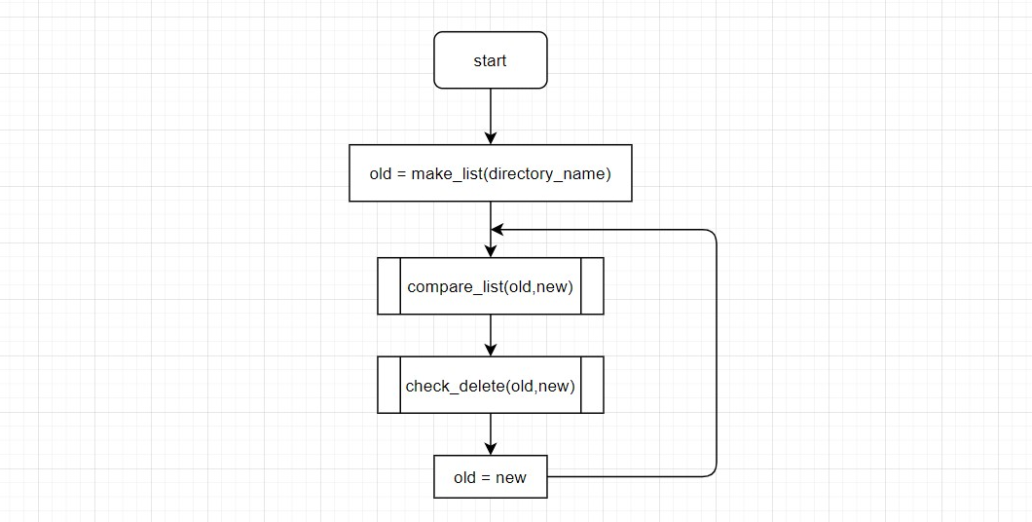

//프롬프트 실행 함수

void ssu_mntr()

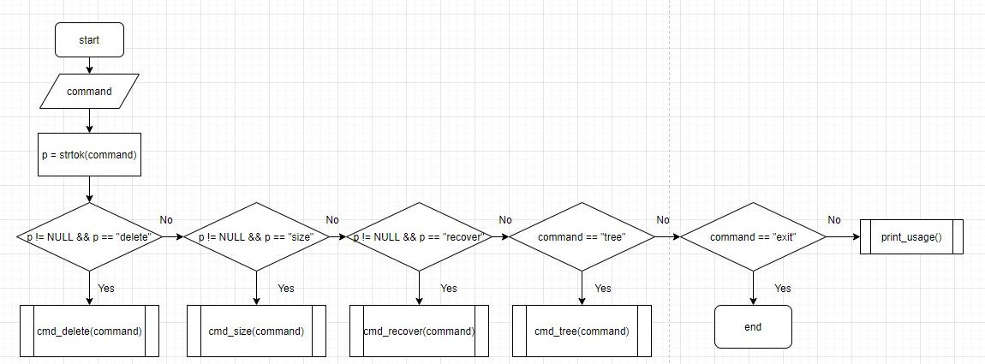

//프로프트 size명령어 실행시

void cmd_size(char *command)

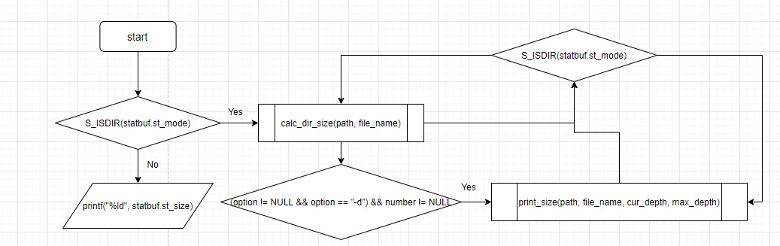

//삭제된 파일이 있는지 확인

void check_delete(int fd, char *path, Node *old, Node *new)

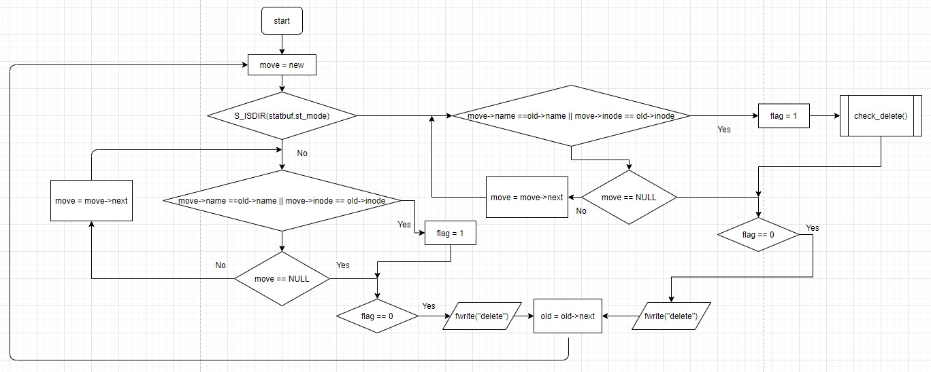

//생성과 수정된 파일이 있는지 확인

void compare_list(int fd, char *path, Node *old, Node *new)

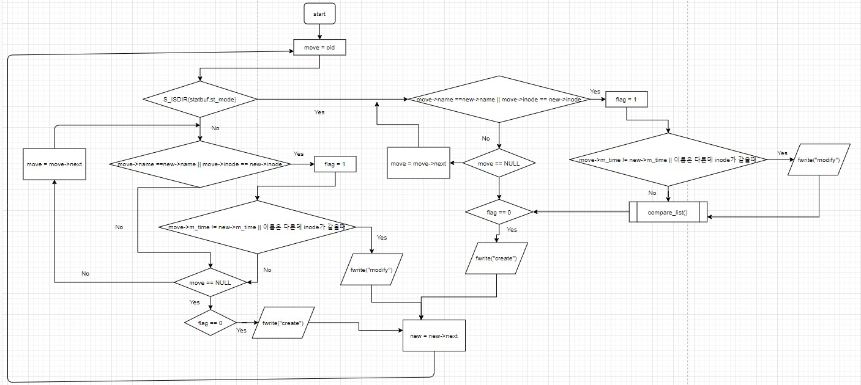

//리스트 만들기

Node *make_list(char *path)

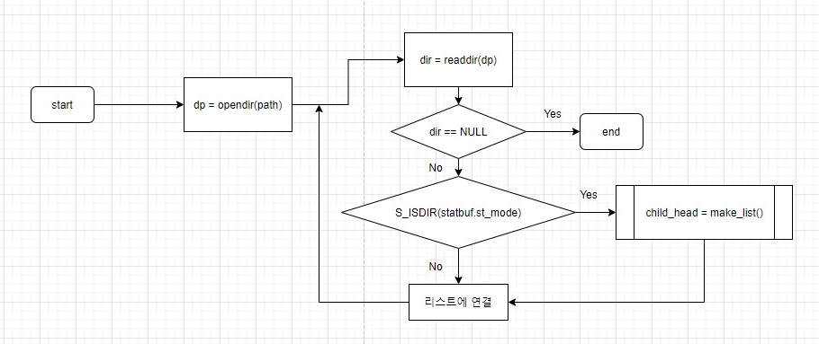

//프롬프트 명령어 recover 실행시

void cmd_recover(char *command)

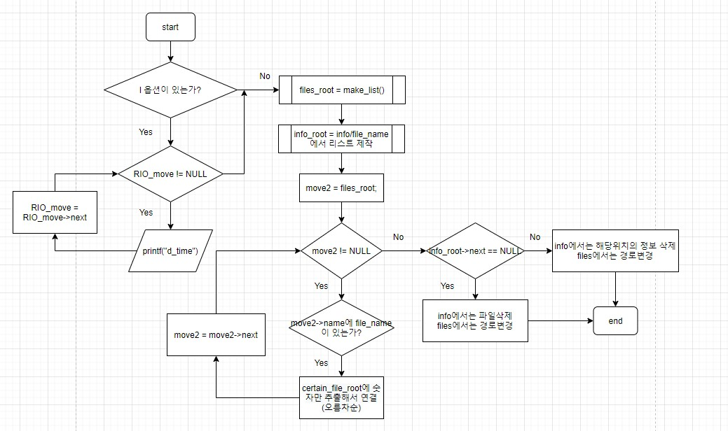

//프롬프트 delete 명령어 실행시

void cmd_delete(char *command)

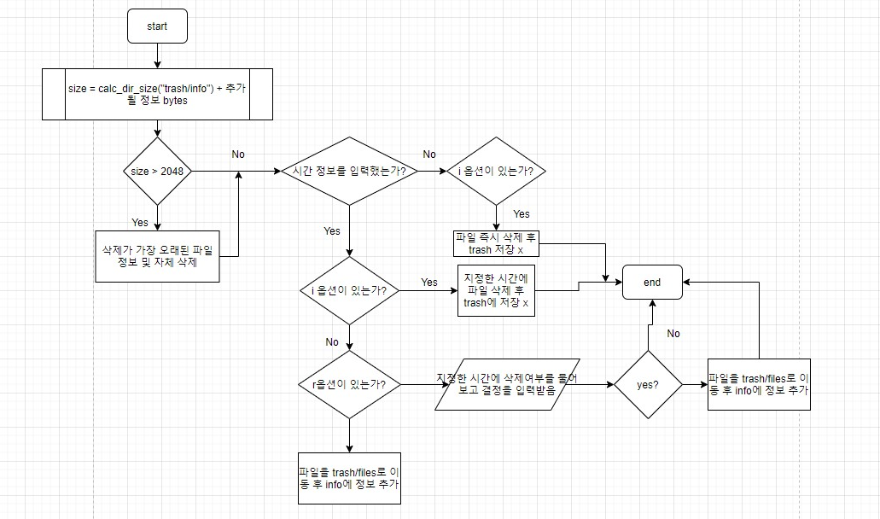

**- 프로그램 전체 함수 흐름도**

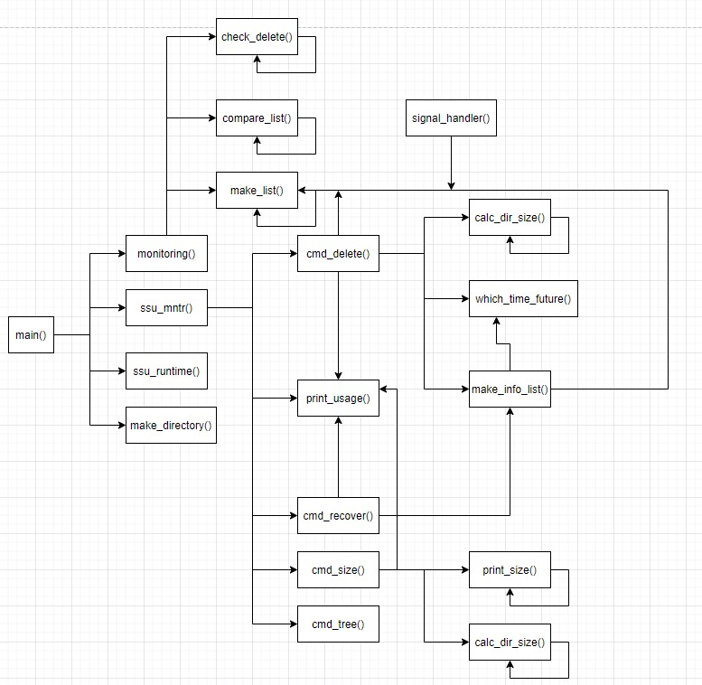

**3. 구현**

**<ssu_mntr.c>**

//stat정보와 이름을 리스트화 시킬 노드

typedef struct Node

{

char *name;

struct stat statbuf;

struct Node *child_head;

struct Node *next;

}Node;

//info 디렉토리에서 d_time이 가장 오래된 순서대로 리스트화 시키려고 만든 구조체

typedef struct Info_node

{

char *realpath;

char *d_time;

char *m_time;

struct Info_node *next;

}Info_node;

//files 디렉토리에서 중복된 파일앞에 붙힌 숫자를 오름차순으로 정렬해서

//info_node 리스트dhk 순서를 같게 함

typedef struct Files_node

{

int number;

struct Files_node *next;

}Files_node;

//recover info option

typedef struct RIO

{

char *realpath;

char *file_name;

struct tm time;

struct tm time2;

struct RIO *next;

}RIO;

//delete 명령 수행시

//현재시각에서 지정된 시각까지의 초가 경과되면 SIGALRM이 발생하여 신호를 처리함

//자식프로세스를 생성해서 삭제를 진행함

void signal_handler(int signo);

//특정 디렉토리를 모니터링 함수

//old리스트와 new리스트를 1초마다 갱신하면서 리스트를 비교하여 log.txt에 로그를 남김

void monitoring(char *directory_name);

//old리스트와 new리스트를 비교하면서 삭제 여부를 판단함

//old리스트에서 하나의 노드를 new리스트 전부를 비교하면서 old리스트를 탐색

void check_delete(FILE *fp, char *path, Node *old, Node *new);

//old리스트와 new리스트를 비교하면서 생성, 수정 여부를 판단

//new리스트에서 하나의 노드를 old리스트 전부를 비교하면서 new리스트를 탐색

void compare_list(FILE *fp, char *path, Node *old, Node *new);

//경로를 주면 그 디렉토리에서 파일이름과 stat정보를 저장한 리스트를 생성함

Node *make_list(char *path);

//이름과 stat정보를 주면 노드를 생성해서 돌려줌

Node *create_node(char *name, struct stat *statbuf);

//check디렉토리(특정 디렉토리)와 학번 디렉토리 생성

void make_directory();

//delete, size , tree, recover, exit, help 명령어를 입력받고 수행하는 프롬프트 기능 수행

void ssu_mntr();

//check디렉토리(특정 디렉토리)를 트리구조로 보여주는 함수

//tab은 상위 디렉토리 이름들의 길이가 순서대로 저장되어있음 (공백 출력을 하기 위해서)

//last_flag는 마지막으로 출력하는 파일이나 디렉토리인지 확인하기 위해서

//root는 [FILE_NAME]의 stat정보와 이름을 리스트화 시킨 루트노드

void cmd_tree(char *directory_name, Node *root, int *tab, int index, int *last_flag);

//디렉토리에서 파일이름을 추출할때 "." 과 ".."은 무시하도록하는 필터설정

int filter(const struct dirent *info);

//프롬프트에서 입력받은 명령어를 인자로 받고

//size [FILE_NAME] [OPTION] [NUMBER]로 쪼개어서 저장

void cmd_size(char *command);

//디렉토리의 크기를 계산해주는 함수

//디렉토리가 아닌 파일의 경우 st_size를 이용하여 sum에 추가하고

//디렉토리일 경우 내부로 들어가서 크기를 계산후 sum에 추가

long calc_dir_size(char *path, char *directory_name);

//cmd_size에서 호출하는 함수

//깊이를 확인하면서 파일,디렉토리별로 크기를 문자열 오름차순 순서대로 출력함

void print_size(char *path, char *directory_name, int cur_depth, int max_depth);

//trash, trash/files, trash/info 디렉토리 생성함수

void make_trash_directory();

//t1과 t2 중 어떤 시간이 더 미래 시간인지 판별하는 함수

//return 값 : 0일경우 시간동일, 1일경우 t1이 더 미래, 2일 경우 t2가 더 미래

int which_time_future(struct tm *t1, struct tm *t2);

//디렉토리 삭제함수

//프롬프트에서 입력받은 명령어를 인자로 받고

//delete [FILE_NAME] [END_TIME] [OPTION]으로 쪼개어 저장

void rmdirs(char *path);

void cmd_delete(char *command);

int time_compare(struct tm *t);

//./trash/info 디렉토리에서 파일을 하나씩 열어보면서 d_time이 가장 오래된 순서대로

//리스트를 제작

RIO *make_info_list(char *info_path);

//프롬프트에서 입력받은 명령어를 인자로 받고

//recover [FILE_NAME] [OPTION]으로 쪼개어 저장

void cmd_recover(char *command);

//사용법 출력 함수

void print_usage();

**<main.c>**

//수행시간 측정함수

void ssu_runtime(struct timeval *begin_t, struct timeval *end_t);

**4. 테스트 및 결과**

**( 특정 디렉토리 : check )**

**- 모니터링 실행화면**

(모니터링 실행 후 다른 터미널에서 파일, 디렉토리를 수정 생성 삭제 했을 시)

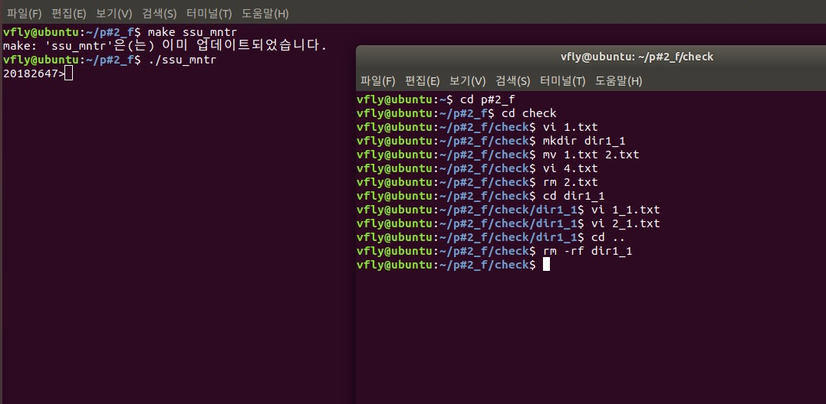

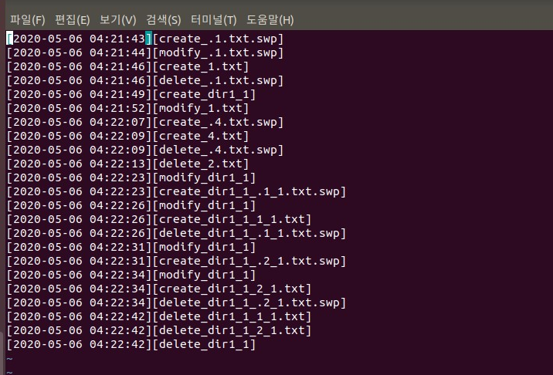

**(tree 명령어 실행 시)**

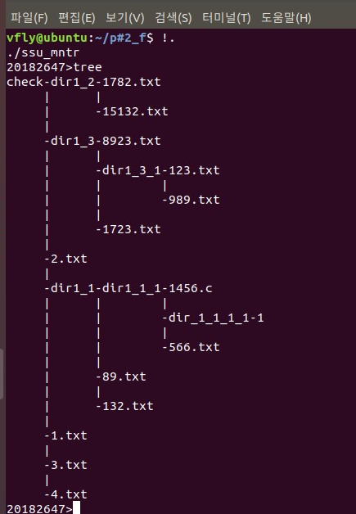

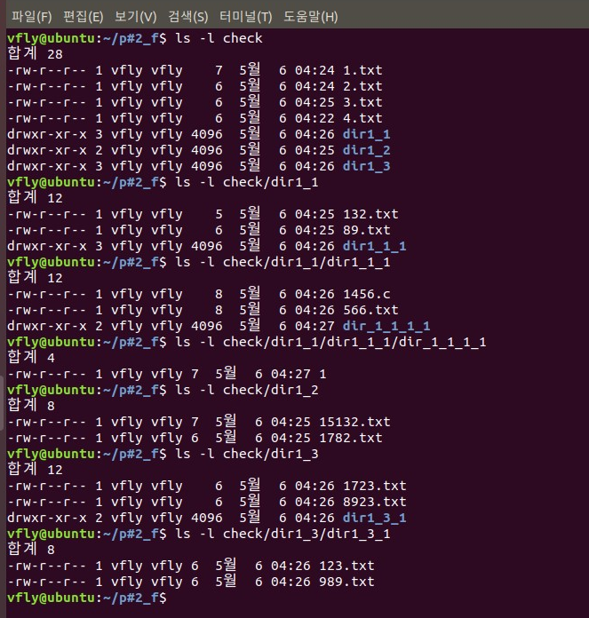

**(size 명령어 실행 시)**

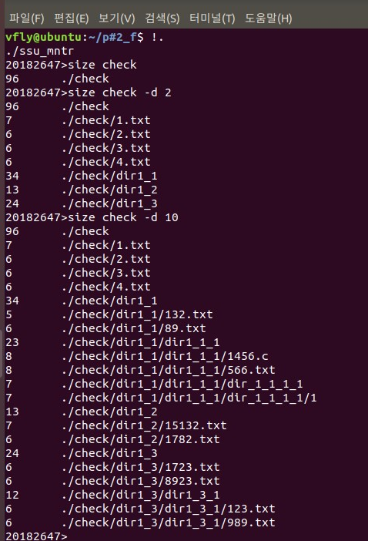

(명령어 입력시 파일이름, 옵션 종료, 숫자를 입력하지 않았을 시 에러처리 후 사용법 출력)

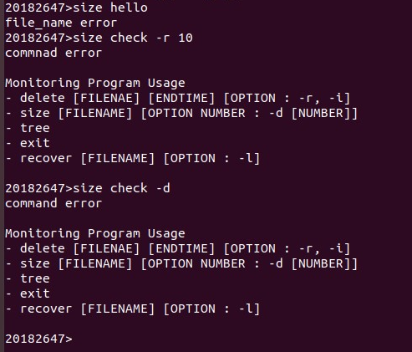

**(delete 명령어 실행 시)**

**- 삭제시간과 옵션 적용 x**

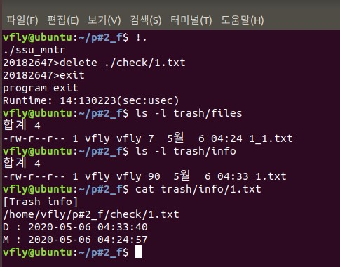

**- 삭제시간 없이 -i 옵션만 적용했을 때**

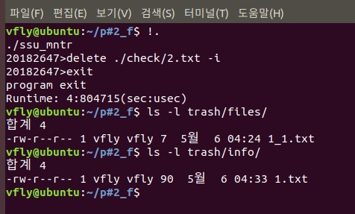

**- 옵션 없이 삭제시간만 지정했을 경우**

**-** 04:50에 04:52분에 삭제하라고 예약

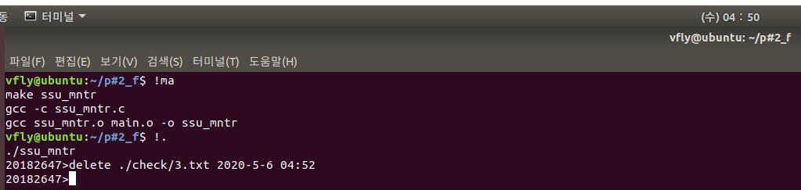

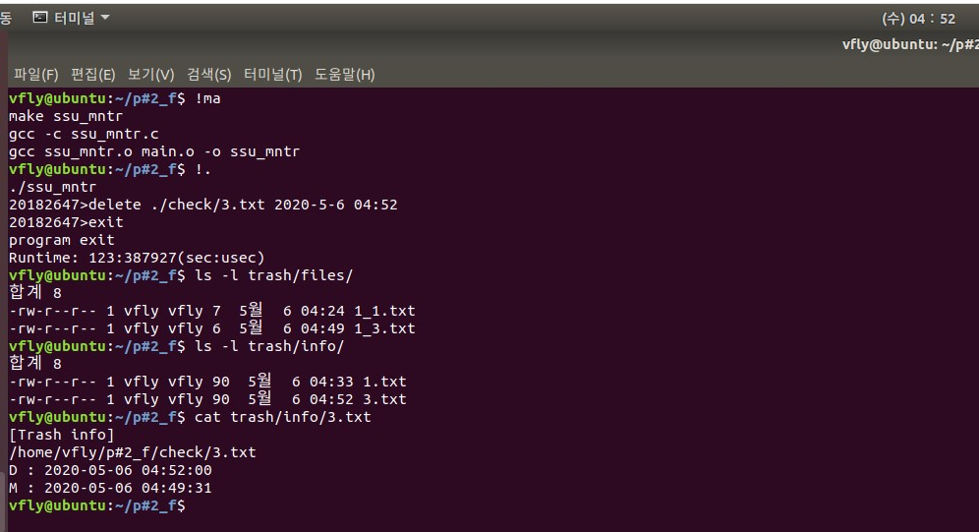

**- 삭제시간 지정 후 -i 옵션이 적용됐을 때**

- 04:54에 04:56에 삭제하라고 예약 -i옵션

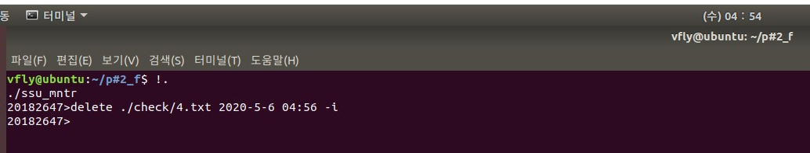

(trash에 추가되지 않는다)

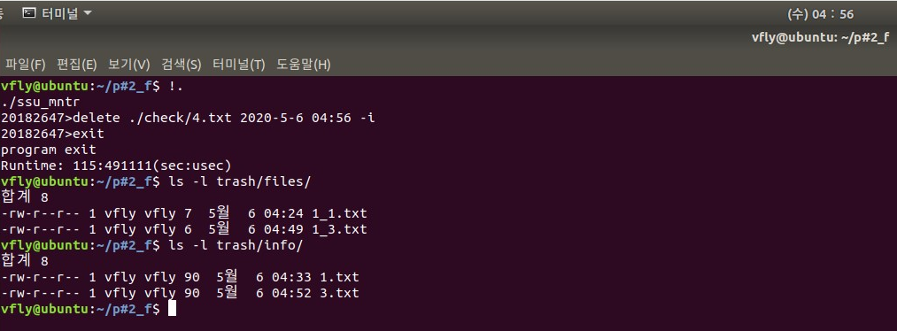

- **삭제시간 지정 후 r옵션 지정했을 경우**

10:38에 10:40에 삭제하라고 지정후 r옵션 적용

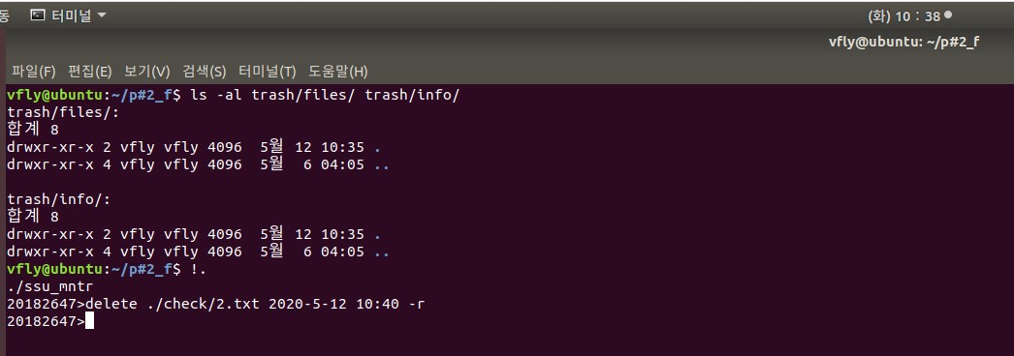

10:40에 삭제 여부 출력 후 y를 입력시 삭제

이후 다른 명령어 정상작동

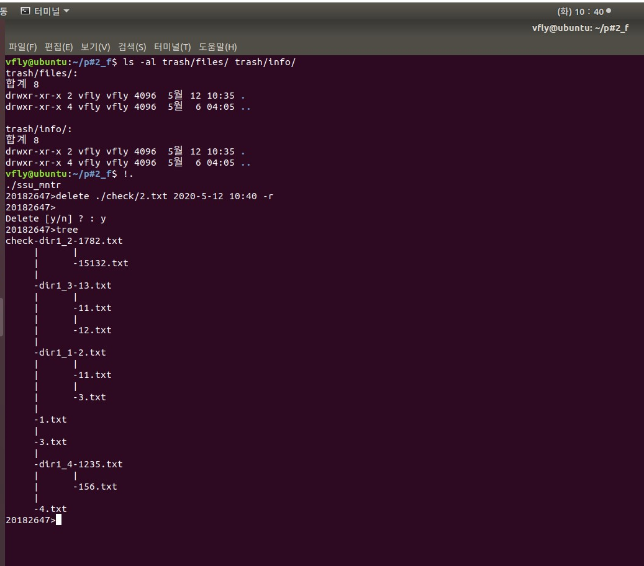

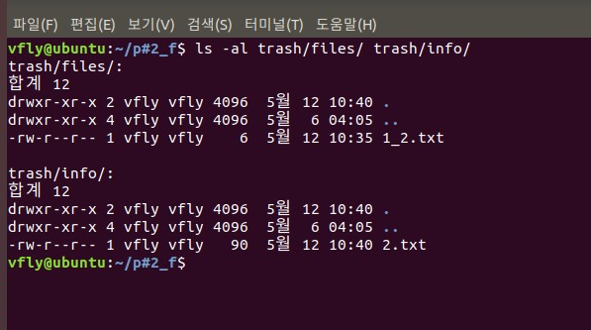

**(recover 명령어 실행 시)**

**- 옵션없이 실행했을 때**

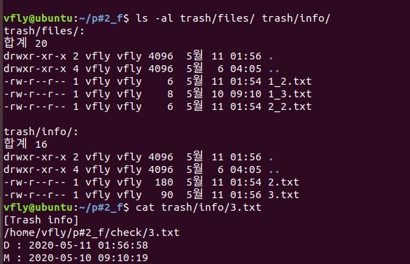

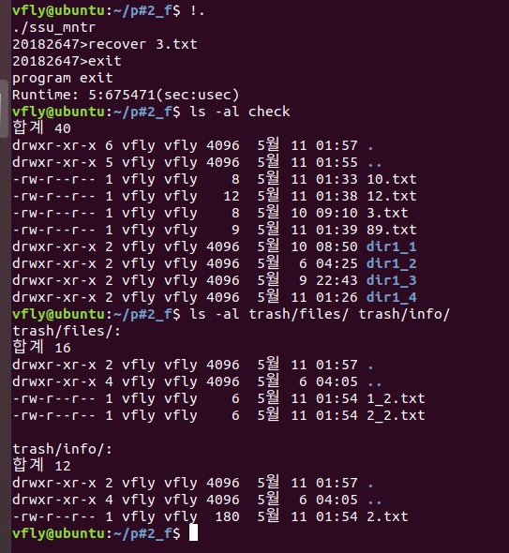

**- 중복된 파일들이 존재할 때**

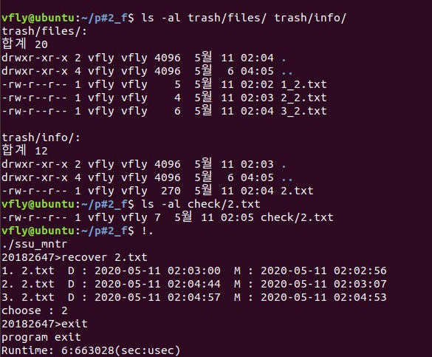

**복구 시 이름이 중복된 파일이 있을 경우 앞에 ‘숫자_’를 붙혀서 복구**

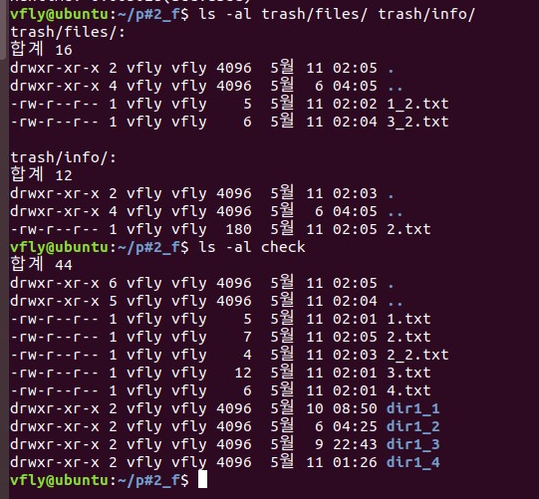

**- l옵션 사용시**

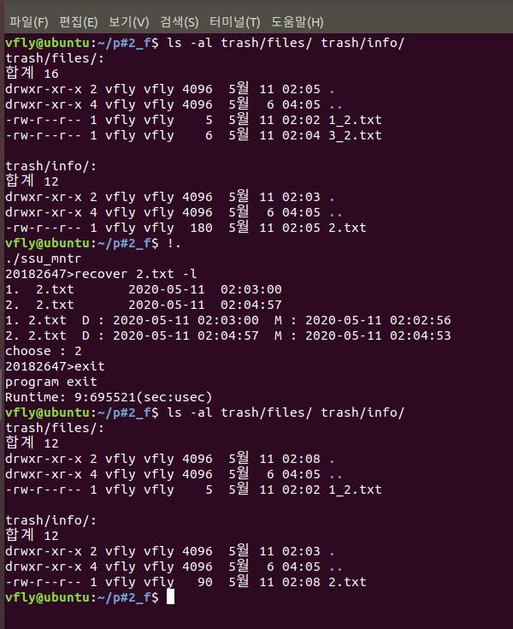

**<exit 명령어 실행 시>**

**-** program exit라는 문장을 출력후 수행시간이 마지막에 출려됨

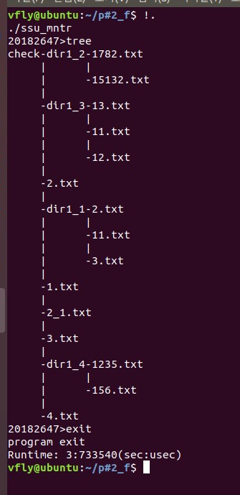

**<help 명령어 수행 시>**

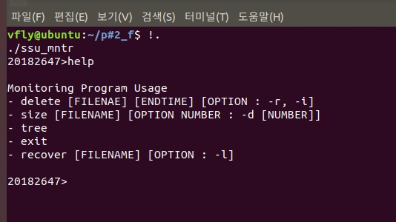

**5. 소스코드**

**<main.c>**

#include <stdio.h>

#include <stdlib.h>

#include <unistd.h>

#include <signal.h>

#include <sys/time.h>

#include "ssu_mntr.h"

#define SECOND_TO_MICRO 1000000

//수행시간 측정함수

void ssu_runtime(struct timeval *begin_t, struct timeval *end_t);

extern char pdir[BUF_SIZE];

int main(void)

{

struct timeval begin_t, end_t;

//현재 작업디렉토리 저장

getcwd(pdir, BUF_SIZE);

//특정디렉토리 생성

make_directory();

pid_t pid;

//자식프로세스를 이용하여 데몬 생성

pid = fork();

if(pid > 0)

{

//시작시각 기록

gettimeofday(&begin_t, NULL);

//trash디렉토리 생성

make_trash_directory();

ssu_mntr();

//끝난시각 기록

gettimeofday(&end_t, NULL);

//수행시간 출력

ssu_runtime(&begin_t, &end_t);

}

else if(pid == 0)

{

//자식의 자식을 데몬으로 설정

pid_t pid2;

pid2 = fork();

//자식일 경우

if(pid2 == 0)

{

signal(SIGHUP, SIG_IGN);

//표준 입출력,에러를 닫아줌

close(0);

close(1);

close(2);

//세션 새로 생성

setsid();

//모니터링 시작

monitoring("check");

}

//자식은 죽임

else if(pid2 != 0)

{

exit(0);

}

}

}

//수행시간 측정함수

void ssu_runtime(struct timeval *begin_t, struct timeval *end_t)

{

end_t->tv_sec -= begin_t->tv_sec;

if(end_t->tv_usec < begin_t->tv_usec)

{

end_t->tv_sec--;

end_t->tv_usec += SECOND_TO_MICRO;

}

end_t->tv_usec -= begin_t->tv_usec;

printf("Runtime: %ld:%06ld(sec:usec)\n", end_t->tv_sec, end_t->tv_usec);

}

**<ssu_mntr.h>**

#include <stdio.h>

#include <dirent.h>

#include <stdlib.h>

#include <sys/inotify.h>

#include <sys/types.h>

#include <sys/stat.h>

#include <unistd.h>

#include <fcntl.h>

#include <time.h>

#include <string.h>

#define BUF_SIZE 1024

#define STAT_SIZE 1000

//stat정보와 이름을 리스트화 시킬 노드

typedef struct Node

{

char *name;

struct stat statbuf;

struct Node *child_head;

struct Node *next;

}Node;

//info 디렉토리에서 d_time이 가장 오래된 순서대로 리스트화 시키려고 만든 구조체

typedef struct Info_node

{

char *realpath;

char *d_time;

char *m_time;

struct Info_node *next;

}Info_node;

//files 디렉토리에서 중복된 파일앞에 붙힌 숫자를 오름차순으로 정렬해서

//info_node 리스트dhk 순서를 같게 함

typedef struct Files_node

{

int number;

struct Files_node *next;

}Files_node;

//recover info option

typedef struct RIO

{

char *realpath;

char *file_name;

struct tm time;

struct tm time2;

struct RIO *next;

}RIO;

//delete 명령 수행시

//현재시각에서 지정된 시각까지의 초가 경과되면 SIGALRM이 발생하여 신호를 처리함

//자식프로세스를 생성해서 삭제를 진행함

void signal_handler(int signo);

//특정 디렉토리를 모니터링 함수

//old리스트와 new리스트를 1초마다 갱신하면서 리스트를 비교하여 log.txt에 로그를 남김

void monitoring(char *directory_name);

//old리스트와 new리스트를 비교하면서 삭제 여부를 판단함

//old리스트에서 하나의 노드를 new리스트 전부를 비교하면서 old리스트를 탐색

void check_delete(FILE *fp, char *path, Node *old, Node *new);

//old리스트와 new리스트를 비교하면서 생성, 수정 여부를 판단

//new리스트에서 하나의 노드를 old리스트 전부를 비교하면서 new리스트를 탐색

void compare_list(FILE *fp, char *path, Node *old, Node *new);

//경로를 주면 그 디렉토리에서 파일이름과 stat정보를 저장한 리스트를 생성함

Node *make_list(char *path);

//이름과 stat정보를 주면 노드를 생성해서 돌려줌

Node *create_node(char *name, struct stat *statbuf);

//check디렉토리(특정 디렉토리)와 학번 디렉토리 생성

void make_directory();

//delete, size , tree, recover, exit, help 명령어를 입력받고 수행하는 프롬프트 기능 수행

void ssu_mntr();

//check디렉토리(특정 디렉토리)를 트리구조로 보여주는 함수

//tab은 상위 디렉토리 이름들의 길이가 순서대로 저장되어있음 (공백 출력을 하기 위해서)

//last_flag는 마지막으로 출력하는 파일이나 디렉토리인지 확인하기 위해서

//root는 [FILE_NAME]의 stat정보와 이름을 리스트화 시킨 루트노드

void cmd_tree(char *directory_name, Node *root, int *tab, int index, int *last_flag);

//디렉토리에서 파일이름을 추출할때 "." 과 ".."은 무시하도록하는 필터설정

int filter(const struct dirent *info);

//프롬프트에서 입력받은 명령어를 인자로 받고

//size [FILE_NAME] [OPTION] [NUMBER]로 쪼개어서 저장

void cmd_size(char *command);

//디렉토리의 크기를 계산해주는 함수

//디렉토리가 아닌 파일의 경우 st_size를 이용하여 sum에 추가하고

//디렉토리일 경우 내부로 들어가서 크기를 계산후 sum에 추가

long calc_dir_size(char *path, char *directory_name);

//cmd_size에서 호출하는 함수

//깊이를 확인하면서 파일,디렉토리별로 크기를 문자열 오름차순 순서대로 출력함

void print_size(char *path, char *directory_name, int cur_depth, int max_depth);

//trash, trash/files, trash/info 디렉토리 생성함수

void make_trash_directory();

//t1과 t2 중 어떤 시간이 더 미래 시간인지 판별하는 함수

//return 값 : 0일경우 시간동일, 1일경우 t1이 더 미래, 2일 경우 t2가 더 미래

int which_time_future(struct tm *t1, struct tm *t2);

//디렉토리 삭제함수

//프롬프트에서 입력받은 명령어를 인자로 받고

//delete [FILE_NAME] [END_TIME] [OPTION]으로 쪼개어 저장

void rmdirs(char *path);

void cmd_delete(char *command);

int time_compare(struct tm *t);

//./trash/info 디렉토리에서 파일을 하나씩 열어보면서 d_time이 가장 오래된 순서대로

//리스트를 제작

RIO *make_info_list(char *info_path);

//프롬프트에서 입력받은 명령어를 인자로 받고

//recover [FILE_NAME] [OPTION]으로 쪼개어 저장

void cmd_recover(char *command);

//사용법 출력 함수

void print_usage();

**<ssu_mntr.c>**

**#include <stdio.h>**

**#include <sys/wait.h>**

**#include <signal.h>**

**#include <stdlib.h>**

**#include <sys/types.h>**

**#include <sys/stat.h>**

**#include <unistd.h>**

**#include <fcntl.h>**

**#include <dirent.h>**

**#include <string.h>**

**#include <sys/inotify.h>**

**#include <setjmp.h>**

**#include "ssu_mntr.h"**

**char pdir[BUF_SIZE];**

**struct stat old[STAT_SIZE];**

**struct stat new[STAT_SIZE];**

**char *d_file_name;**

**char *d_option;**

**struct stat d_statbuf;**

**//모니터링하는 함수**

**void monitoring(char *directory_name)**

**{**

**//이전 정보를 저장할 루트**

**Node *old = NULL;**

**//새로운 정보를 저장할 루트**

**Node *new = NULL;**

**int fd;**

**char *log_path = (char *)calloc(BUF_SIZE, sizeof(char));**

**FILE *fp;**

**//log.txt 경로와 파일이름 설정**

**sprintf(log_path, "%s","log.txt");**

**//처음에는 바뀌는게 없을테니 old에 시작하자마자 정보를 얻어온다**

**old = make_list(directory_name);**

**int i=0;**

**while(1)**

**{**

**//log.txt append로 열어줌**

**if((fp = fopen(log_path, "a+")) < 0)**

**{**

**fprintf(stderr , "open error for %s\n", "log.txt");**

**return ;**

**}**

**//새로운 리스트 생성**

**new = make_list(directory_name);**

**//이전 정보와 현재 정보를 비교하여 수정과 생성을 체크**

**compare_list(fp, "", old, new);**

**//이전 정보와 현재 정보를 비교하여 삭제를 체크**

**check_delete(fp, "", old, new);**

**//새롭게 만들었던 리스트를 old로 바꿔줌**

**old = new;**

**//파일을 닫아서 내용반영**

**fclose(fp);**

**//1초마다 갱신**

**sleep(1);**

**}**

**}**

**//삭제된 파일이 있는지 확인**

**void check_delete(FILE *fp, char *path, Node *old, Node *new)**

**{**

**Node *move = NULL;**

**struct tm *t;**

**time_t cur_time;**

**char *buf = (char *)calloc(BUF_SIZE, sizeof(char));**

**char *buf2 = (char *)calloc(BUF_SIZE, sizeof(char));**

**//compare_list와는 다르게**

**//old를 하나씩 고정해놓고 new에서 찾아봄**

**while(old != NULL)**

**{**

**move = new;**

**//old에서 디렉토리인 노드일 경우**

**if(S_ISDIR(old->statbuf.st_mode))**

**{**

**//찾았는지 못 찾았는지 플래그**

**int flag = 0;**

**//new 리스트를 탐색하면서**

**while(move != NULL)**

**{**

**//디렉토리 일경우**

**if(S_ISDIR(move->statbuf.st_mode))**

**{**

**//이름이 같으면서 inode가 같을경우 new리스트에 존재함 -> 삭제된게 아님**

**if(!strcmp(move->name, old->name) || (old->statbuf.st_ino == move->statbuf.st_ino))**

**{**

**flag = 1;**

**memset(buf2, 0, BUF_SIZE);**

**sprintf(buf2, "%s%s_", path, old->name);**

**//내부 파일이 삭제되었을 수도 있으니 내부로 탐색해 들어감**

**check_delete(fp, buf2, old->child_head, move->child_head);**

**}**

**}**

**move = move->next;**

**}**

**//못 찾았을 경우**

**if(flag == 0)**

**{**

**//디렉토리 내부 파일들도 삭제되었음을 의미하기 때문에 내부로 이동해서 삭제된 파일들 log에 찍기 위해 함수 호출**

**if(old->child_head != NULL)**

**{**

**memset(buf2, 0, BUF_SIZE);**

**sprintf(buf2, "%s%s_", path, old->name);**

**check_delete(fp, buf2, old->child_head, NULL);**

**}**

**//현재시간을 찍어줌**

**cur_time = time(NULL);**

**t = localtime(&cur_time);**

**if(strlen(path) == 0)**

**{**

**sprintf(buf, "[%d-%02d-%02d %02d:%02d:%02d][delete_%s]\n", 1900 + t->tm_year, t->tm_mon + 1, t->tm_mday, t->tm_hour, t->tm_min, t->tm_sec, old->name);**

**}**

**else**

**{**

**sprintf(buf, "[%d-%02d-%02d %02d:%02d:%02d][delete_%s%s]\n", 1900 + t->tm_year, t->tm_mon + 1, t->tm_mday, t->tm_hour, t->tm_min, t->tm_sec, path,old->name);**

**}**

**fwrite(buf, strlen(buf), 1, fp);**

**}**

**}**

**//디렉토리가 아닌 다른 종류일경우**

**else**

**{**

**//파일이 존재하는지 안하는지 플래그**

**int flag = 0;**

**//new 리스트에서 탐색**

**while(move != NULL)**

**{**

**//파일 이름이 같거나 inode가 같을때 flag =1로 찾았음을 플래그 세워줌**

**if(!strcmp(move->name, old->name) || (old->statbuf.st_ino == move->statbuf.st_ino))**

**{**

**flag = 1;**

**break;**

**}**

**move = move->next;**

**}**

**//못 찾았을 경우는 delete 된거임**

**if(flag == 0)**

**{**

**cur_time = time(NULL);**

**//현재시간을 찍어줌**

**t = localtime(&cur_time);**

**memset(buf, 0, BUF_SIZE);**

**//최상위 디렉토리일 경우**

**if(strlen(path) == 0)**

**{**

**sprintf(buf, "[%d-%02d-%02d %02d:%02d:%02d][delete_%s]\n", 1900 + t->tm_year, t->tm_mon + 1, t->tm_mday, t->tm_hour, t->tm_min, t->tm_sec, old->name);**

**}**

**//더 하위 디렉토리의 경우**

**else**

**{**

**sprintf(buf, "[%d-%02d-%02d %02d:%02d:%02d][delete_%s%s]\n", 1900 + t->tm_year, t->tm_mon + 1, t->tm_mday, t->tm_hour, t->tm_min, t->tm_sec, path, old->name);**

**}**

**fwrite(buf, strlen(buf), 1, fp);**

**}**

**}**

**old = old->next;**

**}**

**}**

**//생성과 수정된 파일이 있는지 확인**

**void compare_list(FILE *fp, char *path, Node *old, Node *new)**

**{**

**Node *move = NULL;**

**struct tm *t;**

**time_t cur_time;**

**char *buf = (char *)calloc(BUF_SIZE, sizeof(char));**

**char *buf2 = (char *)calloc(BUF_SIZE, sizeof(char));**

**//new 리스트에서 노드를 하나씩 고정하면서 old에서 비교함**

**while(new != NULL)**

**{**

**move = old;**

**//new 노드가 디렉토리 일경우**

**if(S_ISDIR(new->statbuf.st_mode))**

**{**

**//old리스트에서 찾았는지 못 찾았는지 판다 플래그**

**int flag = 0;**

**while(move != NULL)**

**{**

**//old리스트에서 디렉토리 일경우**

**if(S_ISDIR(move->statbuf.st_mode))**

**{**

**//이름이 같거나 inode값이 같을때 같은 디렉토리로 판단**

**if(!strcmp(new->name, move->name) || (move->statbuf.st_ino == new->statbuf.st_ino))**

**{**

**//찾았음을 플래그**

**flag = 1;**

**//수정시간이 다르거나, 이름이 다른데 inode는 같을 때 수정됐음을 의미함**

**if((move->statbuf.st_mtime != new->statbuf.st_mtime) ||**

**((strcmp(new->name, move->name)) && (move->statbuf.st_ino == new->statbuf.st_ino)))**

**{**

**//현재시간을 찍어줌**

**memset(buf, 0, BUF_SIZE);**

**cur_time = time(NULL);**

**t = localtime(&cur_time);**

**if(strlen(path) == 0)**

**{**

**sprintf(buf, "[%d-%02d-%02d %02d:%02d:%02d][modify_%s]\n", 1900 + t->tm_year, t->tm_mon + 1, t->tm_mday, t->tm_hour, t->tm_min, t->tm_sec, move->name);**

**}**

**else**

**{**

**sprintf(buf, "[%d-%02d-%02d %02d:%02d:%02d][modify_%s%s]\n", 1900 + t->tm_year, t->tm_mon + 1, t->tm_mday, t->tm_hour, t->tm_min, t->tm_sec, path, move->name);**

**}**

**fwrite(buf ,strlen(buf), 1, fp);**

**}**

**sprintf(buf2, "%s%s_", path, move->name);**

**//디렉토리의 수정시간이 변경되었으면 내부 파일에 변경이 있을 수 있음**

**//내부로 들어가서 비교**

**compare_list(fp, buf2, move->child_head, new->child_head);**

**}**

**}**

**move = move->next;**

**}**

**//못 찾았을 경우 디렉토리가 새로 생성된거임**

**if(flag == 0)**

**{**

**memset(buf, 0, BUF_SIZE);**

**//현재 시간을 찍어줌**

**cur_time = time(NULL);**

**t = localtime(&cur_time);**

**if(strlen(path) == 0)**

**{**

**sprintf(buf, "[%d-%02d-%02d %02d:%02d:%02d][create_%s]\n", 1900 + t->tm_year, t->tm_mon + 1, t->tm_mday, t->tm_hour, t->tm_min, t->tm_sec, new->name);**

**}**

**else**

**{**

**sprintf(buf, "[%d-%02d-%02d %02d:%02d:%02d][create_%s%s]\n", 1900 + t->tm_year, t->tm_mon + 1, t->tm_mday, t->tm_hour, t->tm_min, t->tm_sec, path, new->name);**

**}**

**fwrite(buf ,strlen(buf), 1, fp);**

**}**

**}**

**//디렉토리가 아닌 다른 파일들일때**

**else**

**{**

**//old리스트에 존재하는지 안하는지 flag**

**int flag = 0;**

**//old리스트를 탐색**

**while(move != NULL)**

**{**

**//이름이 같거나 inode값이 같을 경우 같은 파일이라고 판단**

**if((!strcmp(move->name, new->name)) || (move->statbuf.st_ino == new->statbuf.st_ino))**

**{**

**//1로 설정해서 파일을 찾았음**

**flag = 1;**

**//서로 수정시간이 다르거나 , inode는 같은데 파일이름이 다를때는 modify를 log파일에 찍어줌**

**if((move->statbuf.st_mtime != new->statbuf.st_mtime) ||**

**((strcmp(move->name, new->name) && (move->statbuf.st_ino == new->statbuf.st_ino))))**

**{**

**memset(buf, 0, BUF_SIZE);**

**//현재 시간을 찍어준다.**

**cur_time = time(NULL);**

**t = localtime(&cur_time);**

**//최상위 디렉토리 일경우**

**if(strlen(path) == 0)**

**{**

**sprintf(buf, "[%d-%02d-%02d %02d:%02d:%02d][modify_%s]\n", 1900 + t->tm_year, t->tm_mon + 1, t->tm_mday, t->tm_hour, t->tm_min, t->tm_sec, move->name);**

**}**

**//하위 디렉토리 일경우**

**else**

**{**

**sprintf(buf, "[%d-%02d-%02d %02d:%02d:%02d][modify_%s%s]\n", 1900 + t->tm_year, t->tm_mon + 1, t->tm_mday, t->tm_hour, t->tm_min, t->tm_sec, path, move->name);**

**}**

**//log파일에 작성**

**printf("here?\n");**

**fwrite(buf, strlen(buf), 1, fp);**

**break;**

**}**

**}**

**move = move->next;**

**}**

**//old리스트에 없는 파일일 경우 새로 생성된 파일을 의미**

**if(flag == 0)**

**{**

**memset(buf, 0, BUF_SIZE);**

**//현재 시간을 찍어준다**

**cur_time = time(NULL);**

**t = localtime(&cur_time);**

**if(strlen(path) == 0)**

**{**

**sprintf(buf, "[%d-%02d-%02d %02d:%02d:%02d][create_%s]\n", 1900 + t->tm_year, t->tm_mon + 1, t->tm_mday, t->tm_hour, t->tm_min, t->tm_sec, new->name);**

**}**

**else**

**{**

**sprintf(buf, "[%d-%02d-%02d %02d:%02d:%02d][create_%s%s]\n", 1900 + t->tm_year, t->tm_mon + 1, t->tm_mday, t->tm_hour, t->tm_min, t->tm_sec, path, new->name);**

**}**

**//log파일에 찎어줌**

**fwrite(buf, strlen(buf),1 ,fp);**

**}**

**}**

**//노드 하나 이동**

**new = new->next;**

**}**

**}**

**//리스트 만들기**

**Node *make_list(char *path)**

**{**

**//최종적으로 돌려줄 루트**

**Node *root = NULL;**

**Node *cur = root;**

**DIR *dp;**

**struct dirent *dir;**

**struct stat statbuf;**

**char *buf = (char*)calloc(BUF_SIZE, sizeof(char));**

**char *file_path = (char *)calloc(BUF_SIZE, sizeof(char));**

**sprintf(buf , "%s/%s", pdir, path);**

**if((dp = opendir(path)) == NULL)**

**{**

**fprintf(stderr, "open error for %s\n", path);**

**return NULL;**

**}**

**//디렉토리를 열어서 하나씩 읽어드림**

**while((dir = readdir(dp)) != NULL)**

**{**

**//현재디렉토리와 이전 디렉토리는 무시**

**if(!strcmp(dir->d_name, "..") || !strcmp(dir->d_name, ".")) continue;**

**memset(file_path, 0, BUF_SIZE);**

**sprintf(file_path, "%s/%s", buf, dir->d_name);**

**//stat 호출시 에러 체크**

**if(stat(file_path, &statbuf) < 0)**

**{**

**fprintf(stderr, "%s stat1 error\n", file_path);**

**return NULL;**

**}**

**//새로운 노드 생성**

**Node *new_node = (Node *)calloc(1,sizeof(Node));**

**//이름 저장할 공간 동적할당**

**new_node->name = (char *)calloc(BUF_SIZE, sizeof(char));**

**new_node->next = NULL;**

**new_node->child_head = NULL;**

**//디렉토리 일경우**

**if(S_ISDIR(statbuf.st_mode))**

**{**

**char *temp = (char*)calloc(BUF_SIZE, sizeof(char));**

**//경로를 설정하고**

**sprintf(temp , "%s/%s", path, dir->d_name);**

**//child_head로 하위디렉토리 리스트를 만듬**

**new_node->child_head = make_list(temp);**

**//이름과 stat정보 new_node에 저장**

**memcpy(&(new_node->statbuf), &statbuf, sizeof(struct stat));**

**memcpy(new_node->name, dir->d_name ,sizeof(dir->d_name));**

**}**

**//일반파일일 경우**

**else if(S_ISREG(statbuf.st_mode))**

**{**

**//이름과 stat정보를 new_node에 저장함**

**memcpy(new_node->name, dir->d_name ,sizeof(dir->d_name));**

**memcpy(&(new_node->statbuf), &statbuf, sizeof(struct stat));**

**}**

**//root가 없을 경우 root에 연결**

**if(root == NULL)**

**{**

**root = new_node;**

**cur = root;**

**}**

**//cur은 항상 맨끝을 가리키고 있음**

**//리스트 맨끝에 하나씩 추가**

**else**

**{**

**cur->next = new_node;**

**cur = new_node;**

**}**

**}**

**closedir(dp);**

**//루트 리턴**

**return root;**

**}**

**//새로운 노드 생성 및 초기화**

**Node *create_node(char *name, struct stat *statbuf)**

**{**

**//노드 동적할당**

**Node *new_node = (Node *)calloc(1,sizeof(Node));**

**//이름 저장할 공간 동적할당**

**new_node->name = (char *)calloc(BUF_SIZE, sizeof(char));**

**//넘겨받은 이름을 저장**

**memcpy(new_node->name, name ,sizeof(name));**

**//넘겨받은 stat정보 저장**

**memcpy(&new_node->statbuf, statbuf, sizeof(struct stat));**

**new_node->next = NULL;**

**new_node->child_head = NULL;**

**return new_node;**

**}**

**//특정 디렉토리와 학번 디렉토리 생성**

**void make_directory()**

**{**

**char *dname = "check";**

**if(mkdir(dname, 0755) == 0)**

**return;**

**else**

**return;**

**}**

**//프롬프트 실행 함수**

**void ssu_mntr()**

**{**

**//setting signal_handler about delete**

**signal(SIGALRM, signal_handler);**

**char certain_d[BUF_SIZE];**

**char *command = (char *)calloc(BUF_SIZE, sizeof(char));**

**char buf[BUF_SIZE];**

**memset(buf, 0, BUF_SIZE);**

**getcwd(pdir, BUF_SIZE);**

**//특정 디렉토리 경로 저장**

**sprintf(certain_d, "%s/%s", pdir, "check");**

**while(1)**

**{**

**write(1, "20182647>", strlen("20182647>"));**

**//엔터, 공백을 포함한 한줄을 stdin으로 입력받음**

**read(0, command, BUF_SIZE);**

**//맨끝에 엔터대신 널문자 추가**

**command[strlen(command) - 1] = '\0';**

**memset(buf, 0, BUF_SIZE);**

**strcpy(buf, command);**

**//명령어 부분만 추출**

**//size recover delete help tree exit**

**char *p = strtok(buf, " ");**

**//delete일 경우**

**if(p != NULL && !strcmp(p, "delete"))**

**{**

**cmd_delete(command);**

**}**

**//size일 경우**

**else if(p != NULL && !strcmp(p, "size"))**

**{**

**cmd_size(command);**

**}**

**//recover일 경우**

**else if(p != NULL && !strcmp(p, "recover"))**

**{**

**cmd_recover(command);**

**}**

**//tree일 경우**

**else if(p!= NULL && !strcmp(p, "tree"))**

**{**

**Node *root;**

**int *buf = (int *)calloc(BUF_SIZE, sizeof(int));**

**int *buf2 = (int *)calloc(BUF_SIZE, sizeof(int));**

**//check디렉토리의 길이를 배열 0번째로 저장**

**buf[0] = strlen("check");**

**//리스트를 만들어서 넘겨줌**

**root = make_list("check");**

**cmd_tree("check", root, buf, 0, buf2);**

**}**

**//exit일 경우 return**

**else if(p!= NULL && !strcmp(p, "exit"))**

**{**

**printf("program exit\n");**

**return;**

**}**

**//help 이거나 나머지 모든 경우일경우 사용법 출력**

**else if(p != NULL && !strcmp(p, "help"))**

**{**

**print_usage();**

**}**

**//엔터만 입력시**

**else if(!strcmp(command, "\0"))**

**{**

**continue;**

**}**

**else**

**{**

**print_usage();**

**}**

**//buffer reset**

**memset(command, 0, BUF_SIZE);**

**}**

**}**

**//tree형태로 check 디렉토리 보여줌**

**void cmd_tree(char *directory_name, Node *root, int *tab, int index, int *last_flag)**

**{**

**int first = 0;**

**//디렉토리가 비어있을 경우 이름만 출력**

**if(root == NULL)**

**{**

**printf("%s\n",directory_name);**

**return;**

**}**

**//뭔가 있을 경우 이름- 출력**

**else**

**{**

**printf("%s-",directory_name);**

**}**

**//리스트를 탐색함**

**while(root != NULL)**

**{**

**//만약 현재가 디렉토리여서 내부가 존재할 경우**

**if(root->child_head != NULL)**

**{**

**//맨처음이라면 플래그 변경**

**if(first == 0) first = 1;**

**else**

**{**

**//index == 트리의 깊이를 의미함**

**//명세서에 나온 트리처럼 보이게 하기위해 앞선 파일들의 이름길이 가 tab배열에 저장되어있음**

**//last_flag는 마지막으로 출력하는 파일인지 인지하기 위해서 부가적인 요소들이 변경되어 출력하게 해놓음**

**for(int i=0; i<=index; i++)**

**{**

**for(int j=0; j<tab[i]; j++) printf(" ");**

**if(i != index)**

**{**

**if(last_flag[i] == 0) printf("|");**

**else printf(" ");**

**}**

**else printf("|");**

**}**

**printf("\n");**

**for(int i=0; i<=index; i++)**

**{**

**if(i != index)**

**{**

**for(int j=0; j<tab[i]; j++) printf(" ");**

**if(last_flag[i] == 0) printf("|");**

**else printf(" ");**

**}**

**else**

**for(int j=0; j<tab[i]; j++) printf(" ");**

**}**

**printf("-");**

**}**

**tab[index + 1] = strlen(root->name);**

**if(root->next == NULL)**

**last_flag[index] = 1;**

**cmd_tree(root->name, root->child_head, tab, index + 1, last_flag);**

**last_flag[index] = 0;**

**}**

**//디렉토리가 아닌 다른종류 파일일 경우**

**else**

**{**

**//맨 처음에 출력하는 파일이면**

**if(first == 0)**

**{**

**//플래그 변경해주고**

**first = 1;**

**//이름만 출력**

**printf("%s\n",root->name);**

**}**

**//맨 처음에 출력하는 파일이 아닐 경우**

**else**

**{**

**//index == 트리의 깊이를 의미함**

**//명세서에 나온 트리처럼 보이게 하기위해 앞선 파일들의 이름길이 가 tab배열에 저장되어있음**

**//last_flag는 마지막으로 출력하는 파일인지 인지하기 위해서 부가적인 요소들이 변경되어 출력하게 해놓음**

**for(int i=0; i<=index; i++)**

**{**

**for(int j=0; j<tab[i]; j++) printf(" ");**

**if(i != index)**

**{**

**if(last_flag[i] == 0) printf("|");**

**else printf(" ");**

**}**

**else printf("|");**

**}**

**printf("\n");**

**for(int i=0; i<=index; i++)**

**{**

**if(i != index)**

**{**

**for(int j=0; j<tab[i]; j++) printf(" ");**

**if(last_flag[i] == 0) printf("|");**

**else printf(" ");**

**}**

**else**

**for(int j=0; j<tab[i]; j++) printf(" ");**

**}**

**printf("-%s\n", root->name);**

**}**

**}**

**//다음 내용으로 이동**

**root = root->next;**

**}**

**}**

**//scandir로 리스트를 가져올때 현재디렉토리와 이전디렉토리는 제외하고 만듬**

**int filter(const struct dirent *info)**

**{**

**if(!strcmp(info->d_name, "..") || !strcmp(info->d_name, ".")) return 0;**

**else return 1;**

**}**

**//프로프트 size명령어 실행시**

**void cmd_size(char *command)**

**{**

**char *buf = (char *)calloc(BUF_SIZE, sizeof(char));**

**char *path = (char *)calloc(BUF_SIZE, sizeof(char));**

**struct stat statbuf;**

**DIR *dp;**

**struct dirent **namelist;**

**strcpy(buf, command);**

**char *p = strtok(buf, " ");**

**char *file_name = strtok(NULL, " ");**

**char *option = strtok(NULL, " ");**

**char *number = strtok(NULL, " ");**

**if(file_name != NULL && (strstr(file_name, "./") == NULL)) sprintf(path, "%s/", ".");**

**//파일이름이 입력으로 들어오지 않았거나 옵션이 있는데 숫자가 없을 경우**

**if(file_name == NULL || (option != NULL && number == NULL))**

**{**

**//에러처리 후 사용법 출력**

**printf("command error\n");**

**print_usage();**

**return;**

**}**

**//파일이름으로 stat을 호출했을 때 에러시**

**if(stat(file_name, &statbuf) < 0)**

**{**

**printf("file_name error\n");**

**return;**

**}**

**//-d옵션이 있고 숫자가 있을 경우**

**if((option != NULL && !strcmp(option, "-d")) && number != NULL)**

**{**

**int depth = atoi(number);**

**char *new_buf = (char *)calloc(BUF_SIZE, sizeof(char));**

**strcpy(new_buf, path);**

**//디렉토리 일경우**

**if(S_ISDIR(statbuf.st_mode))**

**{**

**//디렉토리의 파일크기를 계산해주고**

**printf("%ld\t%s%s\n", calc_dir_size(new_buf,file_name), path, file_name);**

**//number만큼 하위 디렉토리 까지 크기들을 출력해줌**

**print_size(path, file_name, 1, depth);**

**}**

**//일반 파일일 경우**

**else**

**{**

**printf("%ld\t%s%s\n", statbuf.st_size, path, file_name);**

**}**

**}**

**//옵션이 없을 경우**

**else if(option == NULL && number == NULL)**

**{**

**char *new_buf = (char *)calloc(BUF_SIZE, sizeof(char));**

**strcpy(new_buf, path);**

**//디렉토리 일경우**

**if(S_ISDIR(statbuf.st_mode))**

**{**

**//디렉토리 크기 계산함수 호출**

**printf("%ld\t%s%s\n", calc_dir_size(new_buf, file_name), path, file_name);**

**}**

**//일반 파일의 경우**

**else**

**{**

**printf("%ld\t%s%s\n",statbuf.st_size, path, file_name);**

**}**

**}**

**//이외의 모든 경우 에러 처리 후 사용법 출력**

**else**

**{**

**printf("commnad error\n");**

**print_usage();**

**return;**

**}**

**}**

**//디렉토리 크기 계산 함수**

**long calc_dir_size(char *path, char *directory_name)**

**{**

**struct stat statbuf;**

**struct dirent **namelist;**

**char *buf = (char *)calloc(BUF_SIZE, sizeof(char));**

**char *new_path = (char *)calloc(BUF_SIZE, sizeof(char));**

**sprintf(path, "%s%s/", path, directory_name);**

**//현재 디렉토리의 존재하는 파일 이름들 오름차순으로 가져옴**

**int count = scandir(path, &namelist, filter, alphasort);**

**int sum = 0;**

**for(int i=0; i<count; i++)**

**{**

**memset(buf, 0, BUF_SIZE);**

**sprintf(buf, "%s%s", path, namelist[i]->d_name);**

**//stat정보를 저장**

**stat(buf, &statbuf);**

**//디렉토리일경우**

**if(S_ISDIR(statbuf.st_mode))**

**{**

**strcpy(new_path, path);**

**//하위 디렉토리로 들어가서 크기 계산후 sum에 추가**

**sum += calc_dir_size(new_path, namelist[i]->d_name);**

**}**

**//일반 파일일 경우 sum에 st_size 추가**

**else**

**sum += statbuf.st_size;**

**}**

**return sum;**

**}**

**//프롬프트 size 크기 출력**

**void print_size(char *path, char *directory_name, int cur_depth, int max_depth)**

**{**

**if(cur_depth == max_depth) return;**

**struct dirent **namelist;**

**struct stat statbuf;**

**char *buf = (char *)calloc(BUF_SIZE, sizeof(char));**

**//상대경로 누적해서 저장**

**sprintf(path, "%s%s/", path, directory_name);**

**//현재 디렉토리의 파일이름들 오름차순으로 가져옴**

**int count = scandir(path, &namelist, filter, alphasort);**

**//파일 갯수만큼**

**for(int i=0; i<count; i++)**

**{**

**memset(buf, 0, BUF_SIZE);**

**sprintf(buf, "%s%s", path, namelist[i]->d_name);**

**//상대경로 + 이름으로 stat정보 저장**

**stat(buf, &statbuf);**

**//디렉토리 일 경우**

**if(S_ISDIR(statbuf.st_mode))**

**{**

**char *new_path = (char *)calloc(BUF_SIZE, sizeof(char));**

**strcpy(new_path, path);**

**//지금 디렉토리 먼저 계산해서 출력해줌**

**printf("%ld\t%s%s\n", calc_dir_size(new_path, namelist[i]->d_name), path, namelist[i]->d_name);**

**memset(new_path, 0, BUF_SIZE);**

**strcpy(new_path, path);**

**//하위 디렉토리로 들어가서 출력해줌**

**print_size(new_path, namelist[i]->d_name, cur_depth + 1, max_depth);**

**}**

**//일반 파일일경우 크기 출력**

**else**

**printf("%ld\t%s%s\n", statbuf.st_size, path, namelist[i]->d_name);**

**}**

**}**

**void make_trash_directory()**

**{**

**mkdir("./trash", 0755);**

**mkdir("./trash/files", 0755);**

**mkdir("./trash/info", 0755);**

**}**

**//t1과 t2중 어떤 시간이 더 미래 시간인지 판별**

**//0 : 둘의 시간이 동일함**

**//1 : t1이 더 미래**

**//2 : t2가 더 미래**

**int which_time_future(struct tm *t1, struct tm *t2)**

**{**

**if(t1->tm_year == t2->tm_year)**

**{**

**if(t1->tm_mon == t2->tm_mon)**

**{**

**if(t1->tm_mday == t2->tm_mday)**

**{**

**if(t1->tm_hour == t2->tm_hour)**

**{**

**if(t1->tm_min == t2->tm_min)**

**{**

**if(t1->tm_sec == t2->tm_sec)**

**return 0;**

**else if(t1->tm_sec < t2->tm_sec)**

**return 2;**

**else**

**return 1;**

**}**

**else if(t1->tm_min < t2->tm_min)**

**return 2;**

**else**

**return 1;**

**}**

**else if(t1->tm_hour < t2->tm_hour)**

**return 2;**

**else**

**return 1;**

**}**

**else if(t1->tm_mday < t2->tm_mday)**

**return 2;**

**else**

**return 1;**

**}**

**else if(t1->tm_mon < t2->tm_mon)**

**return 2;**

**else**

**return 1;**

**}**

**else if(t1->tm_year < t2->tm_year)**

**return 2;**

**else**

**return 1;**

**}**

**//디렉토리 삭제함수**

**void rmdirs(char *path)**

**{**

**struct dirent *dirp;**

**struct stat statbuf;**

**DIR *dp;**

**char *tmp = (char *)calloc(BUF_SIZE, sizeof(char));**

**if((dp = opendir(path)) == NULL)**

**return;**

**while((dirp = readdir(dp)) != NULL)**

**{**

**//현재디렉토리 및 이전디렉토리는 무시**

**if(!strcmp(dirp->d_name, ".") || !strcmp(dirp->d_name, ".."))**

**continue;**

**sprintf(tmp, "%s/%s", path, dirp->d_name);**

**if(lstat(tmp, &statbuf) == -1)**

**continue;**

**//디렉토리일경우 다시 함수 호출**

**if(S_ISDIR(statbuf.st_mode))**

**rmdirs(tmp);**

**//일반파일일 경우 무시**

**else**

**unlink(tmp);**

**}**

**closedir(dp);**

**rmdir(path);**

**}**

**void cmd_delete(char *command)**

**{**

**d_file_name = (char *)calloc(BUF_SIZE, sizeof(char));**

**d_option = (char *)calloc(BUF_SIZE, sizeof(char));**

**struct tm *t;**

**struct tm t2;**

**char *p = strtok(command, " ");**

**//시그널 핸들을 위해 전역변수로 선언함**

**p = strtok(NULL, " ");**

**if(p != NULL) strcpy(d_file_name, p);**

**//char *file_name = strtok(NULL, " ");**

**char *time1 = strtok(NULL, " ");**

**char *time2 = strtok(NULL, " ");**

**//시그널 핸들을 위해 전역변수로 선언함**

**p = strtok(NULL, " " );**

**if(p != NULL) strcpy(d_option, p);**

**//char *option = strtok(NULL, " ");**

**char *trash_path = (char *)calloc(BUF_SIZE, sizeof(char));**

**strcpy(trash_path, "./trash/");**

**char *buf = (char *)calloc(BUF_SIZE, sizeof(char));**

**char *buf2 = (char *)calloc(BUF_SIZE, sizeof(char));**

**//시그널 핸들을 위해 전역변수로 선언함**

**//struct stat statbuf;**

**time_t cur_time;**

**int f_number;**

**Node *list;**

**FILE *fp;**

**//파일에 접근가능한지 체크**

**//접근 불가능하면 에러처리**

**if(access(d_file_name, F_OK) < 0)**

**{**

**fprintf(stderr, "no file\n");**

**return;**

**}**

**//stat정보 저장**

**if(stat(d_file_name, &d_statbuf) < 0)**

**{**

**fprintf(stderr, "stat2 error\n");**

**return;**

**}**

**//////////////check info directory////////////////////////////////////**

**//trash/info 디렉토리의 크기 확인**

**char *size_check_buf = (char *)calloc(BUF_SIZE, sizeof(char));**

**strcpy(size_check_buf, trash_path);**

**//현재 info디렉토리 크기 계산**

**long size = calc_dir_size(size_check_buf, "info");**

**struct tm *t3 = NULL;**

**RIO *info_root = NULL;**

**RIO *r_move = NULL;**

**Node *l_move = NULL;**

**int min_number = 99999999;**

**// 파일 삭제시 추가 되는 내용의 크기 + 현재 info디렉토리의 크기 = size**

**size += strlen("[Trash info]\n");**

**memset(buf, 0, BUF_SIZE);**

**realpath(d_file_name, buf);**

**strncat(buf, "\n", 1);**

**size += strlen(buf);**

**memset(buf, 0, BUF_SIZE);**

**memset(buf, 0, BUF_SIZE);**

**cur_time = time(NULL);**

**t = localtime(&cur_time);**

**sprintf(buf, "D : %04d-%02d-%02d %02d:%02d:%02d\n", t->tm_year + 1900 , t->tm_mon + 1, t->tm_mday, t->tm_hour, t->tm_min, t->tm_sec);**

**size += strlen(buf);**

**memset(buf, 0, BUF_SIZE);**

**t = localtime(&d_statbuf.st_mtime);**

**sprintf(buf, "M : %04d-%02d-%02d %02d:%02d:%02d\n", t->tm_year + 1900 , t->tm_mon + 1, t->tm_mday, t->tm_hour, t->tm_min, t->tm_sec);**

**size += strlen(buf);**

**//////////////////////////////////////////////////////////////////////////**

**//그 크기가 2KB를 넘어갈시**

**if(size > 2048)**

**{**

**memset(buf, 0, BUF_SIZE);**

**sprintf(buf, "%s%s", trash_path, "info");**

**//info 리스트를 제작**

**//d_time이 가장 오래된 순서대로 리스트가 제작되어있음**

**info_root = make_info_list(buf);**

**//files 디렉토리에서 리스트를 제작**

**memset(buf, 0, BUF_SIZE);**

**sprintf(buf, "%s%s", trash_path, "files");**

**list = make_list(buf);**

**//info_root가 가리키는 노드가 d_time이 가장 오래된것**

**l_move = list;**

**//list에서 찾음**

**while(l_move != NULL)**

**{**

**//이름이 같은 파일을 찾았을 시**

**if(strstr(l_move->name, info_root->file_name) != NULL)**

**{**

**//그 파일 전부 삭제**

**memset(buf, 0, BUF_SIZE);**

**sprintf(buf, "%s%s/%s", trash_path, "files", l_move->name);**

**if(S_ISDIR(l_move->statbuf.st_mode))**

**rmdirs(buf);**

**else remove(buf);**

**}**

**l_move = l_move->next;**

**}**

**//info파일도 삭제**

**memset(buf, 0, BUF_SIZE);**

**sprintf(buf, "%s%s/%s", trash_path, "info", info_root->file_name);**

**remove(buf);**

**}**

**///////////////////////////////////////////////////////////////////////**

**//시간정보는 입력안했거나 옵션으로 i옵션을 입력했을경우**

**if((time1 == NULL && time2 == NULL) || (time1 != NULL && !strcmp(time1, "-i")))**

**{**

**char *ptr, *pre;**

**memset(buf2, 0, BUF_SIZE);**

**//파일이름 복사**

**//원본 손상 방지**

**strcpy(buf2, d_file_name);**

**//경로를 제외한 파일이름만 추출**

**ptr = strtok(buf2, "/");**

**while(ptr != NULL)**

**{**

**pre = ptr;**

**ptr = strtok(NULL, "/");**

**}**

**//i옵션이 있을경우 그냥 바로 삭제**

**if(time1 != NULL && !strcmp(time1, "-i"))**

**{**

**if(S_ISDIR(d_statbuf.st_mode))**

**{**

**fprintf(stderr, "directory cannot use i option\n");**

**return;**

**}**

**remove(d_file_name);**

**}**

**//i옵션이 없을 경우**

**else**

**{**

**memset(buf, 0, BUF_SIZE);**

**sprintf(buf, "%s/%s", trash_path, "files");**

**//files디렉토리에서 리스트를 제작**

**list = make_list(buf);**

**Node *move = list;**

**char *file_number;**

**f_number = 0;**

**//리스트를 탐색하면서 가장 큰 번호를 찾음**

**while(move != NULL)**

**{**

**if(strstr(move->name , pre) != NULL)**

**{**

**memset(buf, 0, BUF_SIZE);**

**strcpy(buf, move->name);**

**file_number = strtok(buf, "_");**

**if(f_number < atoi(file_number))**

**f_number = atoi(file_number);**

**}**

**move = move->next;**

**}**

**//가장큰번호 + 1_파일이름으로 변경해서 files로 옮김**

**memset(buf, 0, BUF_SIZE);**

**sprintf(buf, "%s/files/%d_%s", trash_path, f_number + 1, pre);**

**rename(d_file_name, buf);**

**//info디렉토리에서 같은 파일이름의 파일을 append모드로 열어줌**

**memset(buf, 0, BUF_SIZE);**

**sprintf(buf, "%s/info/%s", trash_path, pre);**

**if((fp = fopen(buf, "a+")) == NULL)**

**{**

**fprintf(stderr, "%s open error\n", buf);**

**return;**

**}**

**//새로운 정보를 작성해줌**

**//절대경로, d_time, m_time을 추가**

**//이 파일에는 d_time이 오래된순서로 존재**

**memset(buf, 0, BUF_SIZE);**

**sprintf(buf, "[Trash info]\n");**

**fwrite(buf, strlen(buf), 1, fp);**

**memset(buf, 0, BUF_SIZE);**

**realpath(d_file_name, buf);**

**strncat(buf, "\n", 1);**

**fwrite(buf, strlen(buf), 1, fp);**

**memset(buf, 0, BUF_SIZE);**

**cur_time = time(NULL);**

**t = localtime(&cur_time);**

**sprintf(buf, "D : %04d-%02d-%02d %02d:%02d:%02d\n", t->tm_year + 1900 , t->tm_mon + 1, t->tm_mday, t->tm_hour, t->tm_min, t->tm_sec);**

**fwrite(buf, strlen(buf), 1, fp);**

**memset(buf, 0, BUF_SIZE);**

**t = localtime(&d_statbuf.st_mtime);**

**sprintf(buf, "M : %04d-%02d-%02d %02d:%02d:%02d\n", t->tm_year + 1900 , t->tm_mon + 1, t->tm_mday, t->tm_hour, t->tm_min, t->tm_sec);**

**fwrite(buf, strlen(buf), 1, fp);**

**fclose(fp);**

**}**

**}**

**//시간정보를 입력했을때**

**else if((time1 != NULL && time2 != NULL))**

**{**

**pid_t pid;**

**//년,월,일,시,분을 적절한 기준으로 토큰화시킴**

**char *year = strtok(time1, "-");**

**char *month = strtok(NULL, "-");**

**char *day = strtok(NULL, "-");**

**char *hour = strtok(time2, ":");**

**char *minute = strtok(NULL, ":");**

**//년,월,일,시,분 중 단 하나라도 없을 경우 에러처리**

**if(year == NULL || month == NULL || day == NULL || hour == NULL || minute == NULL)**

**{**

**printf("time input error\n");**

**return;**

**}**

**//t2에다가 입력받은 시간정보 저장**

**t2.tm_year = atoi(year); t2.tm_mon = atoi(month); t2.tm_mday = atoi(day); t2.tm_hour = atoi(hour); t2.tm_min = atoi(minute); t2.tm_sec = 0;**

**//t에다가는 현재 시간 정보저장**

**cur_time = time(NULL);**

**t = localtime(&cur_time);**

**//localtime을 쓰면 년은 1900년 기준으로 하기 때문에 1900을 추가로 더해야 우리가 쓰는 년이 나옴**

**t->tm_year = t->tm_year + 1900;**

**//달은 0을 기준으로해서 +1을 해야 우리가 쓰는 기준이됨**

**t->tm_mon = t->tm_mon + 1;**

**//입력한 시간이 현재보다 과거일 경우 에러처리**

**if(which_time_future(&t2, t) == 2)**

**{**

**fprintf(stderr, "time input error\n");**

**return;**

**}**

**//옵션이 있는 i,r이 아니면 에러처리**

**if((strlen(d_option) != 0 && strcmp(d_option, "-i")) && (strlen(d_option) != 0 && strcmp(d_option ,"-r")))**

**{**

**fprintf(stderr, "command error2\n");**

**return;**

**}**

**//현재시간과 입력한 시간의 차이를 초단위로 계산해서 알람설정**

**time_t first = mktime(&t2);**

**time_t second = mktime(t);**

**//차이 시간만큼 알람설정**

**alarm((unsigned int)difftime(first,second));**

**}**

**//나머지 경우는 에러처리**

**else**

**{**

**printf("this command error\n");**

**return;**

**}**

**return;**

**}**

**//delete명령어에서 시간을 주었을때 alaram을 맞춘후 SIGALRM 발생시 처리**

**void signal_handler(int signo)**

**{**

**int status;**

**struct tm *t;**

**time_t cur_time;**

**Node *list = NULL;**

**Node *move = NULL;**

**char *buf = (char *)calloc(BUF_SIZE, sizeof(char));**

**char *buf2 = (char *)calloc(BUF_SIZE, sizeof(char));**

**FILE *fp;**

**//trash 디렉토리 미리 저장**

**char *trash_path = "./trash";**

**int f_number = 0;**

**char *file_number = (char *)calloc(BUF_SIZE, sizeof(char));**

**pid_t pid;**

**//자식프로세스 생성**

**//부모 프로세스는 wait로 대기함**

**//이유 : wait를 안시키면 프롬프트와 삭제여부 확인 scanf가 서로 겹쳐서 어디로 값이 저장될지 알 수 없음**

**if((pid = vfork()) == 0)**

**{**

**char *pre, *ptr;**

**memset(buf2, 0, BUF_SIZE);**

**strcpy(buf2, d_file_name);**

**//입으로 받은 d_file_name에서 경로를 제외한 파일명만 추출**

**ptr = strtok(buf2, "/");**

**while(ptr != NULL)**

**{**

**pre = ptr;**

**ptr = strtok(NULL, "/");**

**}**

**//-i옵션이 있을때는 그냥 삭제**

**if(strlen(d_option) != 0 && !strcmp(d_option, "-i"))**

**{**

**if(S_ISDIR(d_statbuf.st_mode))**

**{**

**fprintf(stderr, "directory cannot use i option\n");**

**return;**

**}**

**remove(d_file_name);**

**}**

**//옵션이 없거나 -r옵션일때**

**else if((strlen(d_option) == 0) || (strlen(d_option) != 0 && !strcmp(d_option, "-r")))**

**{**

**char character;**

**//-r옵션이 있을때 삭제여부 확인**

**if(strlen(d_option) != 0 && !strcmp(d_option, "-r"))**

**{**

**write(1, "\nDelete [y/n] ? : ", strlen("\nDelete [y/n] ? : "));**

**read(0, &character, 1);**

**//y가 아니면 삭제안함**

**if(character != 'y') _exit(0);**

**}**

**memset(buf, 0, BUF_SIZE);**

**//trash/files 경로 저장**

**sprintf(buf, "%s/files", trash_path);**

**//trash/files에서 파일이름들을 얻기 위해 리스트 생성**

**list = make_list(buf);**

**move = list;**

**while(move != NULL)**

**{**

**//위에서 추출한 파일이름과 이름이 같은 파일일 경우**

**if(strstr(move->name, pre) != NULL)**

**{**

**memset(buf, 0, BUF_SIZE);**

**strcpy(buf, move->name);**

**//앞에 붙혀준 숫자만 추출해서 가장 큰 값을 찾음**

**file_number = strtok(buf, "_");**

**if(f_number < atoi(file_number)) f_number = atoi(file_number);**

**}**

**move = move->next;**

**}**

**memset(buf, 0, BUF_SIZE);**

**//파일이름을 가장큰숫자+1_파일이름으로 설정**

**sprintf(buf, "%s/files/%d_%s", trash_path, f_number + 1, pre);**

**rename(d_file_name, buf);**

**memset(buf, 0, BUF_SIZE);**

**//trash/info 디렉토리에서 추출한파일이름의 파일이름을 buf에 저장**

**sprintf(buf, "%s/info/%s", trash_path, pre);**

**//append모드로 open**

**if((fp = fopen(buf, "a+")) == NULL)**

**exit(0);**

**//파일에**

**//[Trash info]**

**//D : ~**

**//M : 추가해줌**

**memset(buf, 0, BUF_SIZE);**

**sprintf(buf, "[Trash info]\n");**

**fwrite(buf, strlen(buf), 1, fp);**

**//절대경로 작성**

**memset(buf, 0, BUF_SIZE);**

**realpath(d_file_name, buf);**

**strncat(buf, "\n", 1);**

**fwrite(buf, strlen(buf), 1, fp);**

**//삭제시간은 현재시간으로 작성**

**memset(buf, 0, BUF_SIZE);**

**cur_time = time(NULL);**

**t = localtime(&cur_time);**

**sprintf(buf, "D : %04d-%02d-%02d %02d:%02d:%02d\n", t->tm_year + 1900, t->tm_mon + 1, t->tm_mday, t->tm_hour, t->tm_min, t->tm_sec);**

**fwrite(buf, strlen(buf), 1, fp);**

**//수정시간은 파일의 st_mtime으로 작성**

**memset(buf, 0, BUF_SIZE);**

**t = localtime(&d_statbuf.st_mtime);**

**sprintf(buf, "M : %04d-%02d-%02d %02d:%02d:%02d\n", t->tm_year + 1900, t->tm_mon + 1, t->tm_mday, t->tm_hour, t->tm_min, t->tm_sec);**

**fwrite(buf, strlen(buf), 1, fp);**

**fclose(fp);**

**}**

**memset(d_option, 0, BUF_SIZE);**

**memset(d_file_name, 0, BUF_SIZE);**

**_exit(0);**

**}**

**else if(pid < 0)**

**{**

**fprintf(stderr, "fork error\n");**

**}**

**else**

**{**

**//부모프로세스는 대기함**

**wait(&status);**

**}**

**}**

**int time_compare(struct tm *t)**

**{**

**time_t cur_time;**

**struct tm *buf;**

**while(1)**

**{**

**cur_time = time(NULL);**

**buf = localtime(&cur_time);**

**if((buf->tm_year + 1900 == t->tm_year) && (buf->tm_mon + 1 == t->tm_mon) && (buf->tm_mday == t->tm_mday) && (buf->tm_hour == t->tm_hour) && (buf->tm_min == t->tm_min))**

**return 1;**

**sleep(2);**

**}**

**return 0;**

**}**

**//info 디렉토리에서 이름과, d_time, m_time을 리스트화 시킴**

**//리스트는 d_time이 가장 오래된 순서로 연결되어있음**

**RIO *make_info_list(char *info_path)**

**{**

**FILE *fp;**

**char *buf = (char *)calloc(BUF_SIZE, sizeof(char));**

**RIO *root = NULL;**

**RIO *r_move;**

**//info 디렉토리에서 파일들의 이름과 stat정보를 담고있는 리스트 생성**

**Node *info_list = make_list(info_path);**

**Node *move = info_list;**

**//리스트 탐색**

**while(move != NULL)**

**{**

**//각 파일별로 r모드로 열어줌**

**memset(buf, 0, BUF_SIZE);**

**sprintf(buf, "%s/%s", info_path, move->name);**

**if((fp = fopen(buf, "r")) == NULL)**

**{**

**fprintf(stderr, "open error for %s\n", buf);**

**return NULL;**

**}**

**//파일의 끝까지**

**while(!feof(fp))**

**{**

**RIO *new = (RIO *)calloc(1, sizeof(RIO));**

**new->file_name = (char *)calloc(BUF_SIZE, sizeof(char));**

**new->realpath = (char *)calloc(BUF_SIZE, sizeof(char));**

**//[trash info]**

**memset(buf, 0, BUF_SIZE);**

**fgets(buf, BUF_SIZE, fp);**

**//읽은 길이가 0이면 break;**

**if(strlen(buf) == 0) break;**

**//file_name**

**memset(buf, 0, BUF_SIZE);**

**fgets(buf, BUF_SIZE, fp);**

**strcpy(new->file_name, move->name);**

**strcpy(new->realpath, buf);**

**//dtime**

**memset(buf, 0, BUF_SIZE);**

**fgets(buf, BUF_SIZE, fp);**

**///delete D, : /////////////**

**char *p = strtok(buf, " ");**

**p = strtok(NULL, " ");**

**//////////////////////////**

**char *time1 = strtok(NULL, " ");**

**char *time2 = strtok(NULL, " ");**

**//년,월,일은 -을 기준으로 토큰화**

**//시간, 분, 초는 :을 기준으로 토큰화**

**new->time.tm_year = atoi(strtok(time1, "-"));**

**new->time.tm_mon = atoi(strtok(NULL, "-"));**

**new->time.tm_mday = atoi(strtok(NULL, "-"));**

**new->time.tm_hour = atoi(strtok(time2, ":"));**

**new->time.tm_min = atoi(strtok(NULL, ":"));**

**new->time.tm_sec = atoi(strtok(NULL, ":"));**

**//mtime**

**memset(buf, 0, BUF_SIZE);**

**fgets(buf, BUF_SIZE, fp);**

**p = strtok(buf, " ");**

**p = strtok(NULL, " ");**

**time1 = strtok(NULL, " ");**

**time2 = strtok(NULL, " ");**

**//년,월,일은 -을 기준으로 토큰화**

**//시간, 분, 초는 :을 기준으로 토큰화**

**new->time2.tm_year = atoi(strtok(time1, "-"));**

**new->time2.tm_mon = atoi(strtok(NULL, "-"));**

**new->time2.tm_mday = atoi(strtok(NULL, "-"));**

**new->time2.tm_hour = atoi(strtok(time2, ":"));**

**new->time2.tm_min = atoi(strtok(NULL, ":"));**

**new->time2.tm_sec = atoi(strtok(NULL, ":"));**

**//RIO구조체를 이용한 리스트에 연결시켜줌**

**r_move = root;**

**if(root == NULL)**

**root = new;**

**else**

**{**

**RIO *pre = NULL;**

**//지금까지 만들어진 RIO리스트를 탐색하면서 적절한 위치에 연결**

**while(r_move != NULL)**

**{**

**//새로운 노드보다 더 미래의 시간을 만나면**

**if(which_time_future(&(new->time), &(r_move->time)) == 2)**

**break;**

**pre = r_move;**

**r_move = r_move->next;**

**}**

**if(pre == NULL)**

**{**

**new->next = root;**

**root = new;**

**}**

**else if(pre->next == NULL)**

**pre->next = new;**

**else**

**{**

**new->next = pre->next;**

**pre->next = new;**

**}**

**}**

**}**

**fclose(fp);**

**move = move->next;**

**}**

**return root;**

**}**

**void cmd_recover(char *command)**

**{**

**//p = recover , file_name = [FILE_NAME] , option = [OPTION]**

**//쪼개서 포인트 시킴**

**char *p = strtok(command, " ");**

**char *file_name = strtok(NULL , " ");**

**char *option = strtok(NULL, " ");**

**//trash 와 info,files 경로 미리 저장**

**char *trash_path = "./trash";**

**char *files_path = "./trash/files";**

**char *info_path = "./trash/info";**

**char *buf_path = (char *)calloc(BUF_SIZE, sizeof(char));**

**char *buf = (char *)calloc(BUF_SIZE, sizeof(char));**

**char *buf2 = (char *)calloc(BUF_SIZE, sizeof(char));**

**char *buf3 = (char *)calloc(BUF_SIZE, sizeof(char));**

**FILE *fp;**

**Info_node *info_root = NULL;**

**Info_node *move = NULL;**

**Node *files_root = NULL;**

**Files_node *certain_file_root = NULL;**

**RIO *RIO_root = NULL;**

**RIO *RIO_move = NULL;**

**int choose;**

**//파일이름이 없으면 무조건 실패 후 사용법 출력**

**if(file_name == NULL)**

**{**

**printf("command error\n");**

**print_usage();**

**return;**

**}**

**///////////////////////////////////////////////////**

**//Info_node structure realpath is name**

**//-l 옵션이 있을 경우**

**if(option != NULL && !strcmp(option, "-l"))**

**{**

**//RIO = recover l(엘) option**

**//RIO 구조체로 리스트를 제장**

**RIO_root = make_info_list(info_path);**

**RIO_move = RIO_root;**

**int index = 1;**

**//리시트의 내용을 하나씩 출력**

**while(RIO_move != NULL)**

**{**

**printf("%d. %s\t%04d-%02d-%02d %02d:%02d:%02d\n", index++, RIO_move->file_name, RIO_move->time.tm_year, RIO_move->time.tm_mon, RIO_move->time.tm_mday, RIO_move->time.tm_hour,**

**RIO_move->time.tm_min, RIO_move->time.tm_sec);**

**RIO_move = RIO_move->next;**

**}**

**}**

**//옵션이 있는데 l(엘)이 아닐경우 에러처리 후 사용법 출력**

**else if(option != NULL && strcmp(option, "-l"))**

**{**

**fprintf(stderr, "option error\n");**

**print_usage();**

**return;**

**}**

**//////////////////////////////////////////////////////**

**//info경로 + 파일이름**

**sprintf(buf_path, "%s/%s", info_path, file_name);**

**//info에 존재하는지 확인**

**//없으면 에러처리**

**if(access(buf_path, F_OK) < 0)**

**{**

**fprintf(stderr, "There is no '%s' in 'trash' directory\n", file_name);**

**return;**

**}**

**//read mode로 열기**

**if((fp = fopen(buf_path, "r")) == NULL)**

**{**

**fprintf(stderr, "open error for %s\n", buf_path);**

**return;**

**}**

**//Node 구조체로 리스트를 제작**

**files_root = make_list(files_path);**

**while(!feof(fp))**

**{**

**//Info_node 구조체 하나 생성 후 동적할당**

**Info_node *new = (Info_node *)calloc(1,sizeof(Info_node));**

**new->realpath = (char *)calloc(BUF_SIZE, sizeof(char));**

**new->d_time = (char *)calloc(BUF_SIZE, sizeof(char));**

**new->m_time = (char *)calloc(BUF_SIZE, sizeof(char));**

**//[Trash info]는 읽어서 버림**

**memset(buf, 0, BUF_SIZE);**

**fgets(buf, BUF_SIZE, fp);**

**//읽은 크기가 0이면 stop**

**if(strlen(buf) == 0) break;**

**//순서대로 절대경로 , d_time, m_time를 읽어서 저장**

**memset(buf, 0, BUF_SIZE);**

**fgets(buf, BUF_SIZE, fp);**

**strcpy(new->realpath, buf);**

**memset(buf, 0, BUF_SIZE);**

**fgets(buf, BUF_SIZE, fp);**

**strcpy(new->d_time, buf);**

**memset(buf, 0, BUF_SIZE);**

**fgets(buf, BUF_SIZE, fp);**

**strcpy(new->m_time, buf);**

**//리스트가 비어있으면 root에 저장**

**if(info_root == NULL)**

**{**

**info_root = new;**

**move = new;**

**}**

**//move는 항상 맨뒤를 가리킴**

**//맨뒤에 추가**

**else**

**{**

**move->next = new;**

**move = new;**

**}**

**}**

**fclose(fp);**

**//방금 위에서 만든 리스트를 이용**

**Node *move2 = files_root;**

**while(move2 != NULL)**

**{**

**//리스트에서 file_name이 들어간 이름이 있을 경우**

**if(strstr(move2->name, file_name) != NULL)**

**{**

**memset(buf, 0, BUF_SIZE);**

**strcpy(buf, move2->name);**

**//숫자만 추출함**

**char *number_c = strtok(buf, "_");**

**int number_i = atoi(number_c);**

**//Files_node 구조체는 추출한 숫자들을 오름차순으로 리스트 형태로 만들기 위함**

**Files_node *new = (Files_node *)calloc(1, sizeof(Files_node));**

**new->number = number_i;**

**//특정파일 -> [FILE_NAME]**

**//리스트가 비어있으면 맨앞에 추가**

**if(certain_file_root == NULL)**

**certain_file_root = new;**

**//비어있지 않을 경우**

**else**

**{**

**Files_node *move3 = certain_file_root;**

**//이전 노드 포인트**

**Files_node *pre = NULL;**

**while(move3 != NULL)**

**{**

**//움직이는 포인터가 가리키는 숫자가 더 크면**

**if(move3->number > new->number)**

**{**

**//맨앞일 경우**

**if(move3 == certain_file_root)**

**{**

**new->next = certain_file_root;**

**certain_file_root = new;**

**break;**

**}**

**//중간에 걸린경우**

**else**

**{**

**new->next = move3;**

**pre->next = new;**

**break;**

**}**

**}**

**//같거나 움직이는 포인터 숫자가 더 작은 경우**

**else**

**{**

**//다음이 없으면 맨뒤에 연결하고 break;**

**if(move3->next == NULL)**

**{**

**move3->next = new;**

**break;**

**}**

**}**

**pre = move3;**

**move3 = move3->next;**

**}**

**}**

**}**

**move2 = move2->next;**

**}**

**//files에 단 하나의 파일만 존재할 경우 = info리스트에 다음이 없을 경우**

**if(info_root->next == NULL)**

**{**

**memset(buf, 0, BUF_SIZE);**

**memset(buf2, 0, BUF_SIZE);**

**strcpy(buf2, info_root->realpath);**

**char *p;**

**int flag = 0;**

**struct dirent **namelist;**

**int f_number = 0;**

**p = strstr(buf2, file_name);**

**for(int i=0; i<p-buf2; i++)**

**buf[i] = buf2[i];**

**//복구하려는 경로에 복구하려는 파일과 동일한 파일이 있는지 확인후 최대숫자 + 1을 붙혀서 복구시킴**

**//없을 경우 파일이름 그대로 복구**

**int count = scandir(buf, &namelist, filter, alphasort);**

**for(int i=0; i<count; i++)**

**{**

**if(strstr(namelist[i]->d_name, file_name) != NULL)**

**{**

**flag = 1;**

**memset(buf, 0, BUF_SIZE);**

**strcpy(buf, namelist[i]->d_name);**

**p = strtok(buf, "_");**

**if(!strcmp(p, file_name))**

**p = "1";**

**if(f_number < atoi(p)) f_number = atoi(p);**

**}**

**}**

**memset(buf, 0, BUF_SIZE);**

**sprintf(buf, "%s/%d_%s", files_path, certain_file_root->number, file_name);**

**//절대경로 가져옴**

**memset(buf2, 0, BUF_SIZE);**

**strcpy(buf2, info_root->realpath);**

**//맨뒤에 \n 대신 널문자를 넣어줌**

**buf2[strlen(buf2) - 1] = 0;**

**//원래 이름을 buf2로 변경해서 recover**

**if(flag == 0)**

**{**

**rename(buf, buf2);**

**}**

**else**

**{**

**p = strstr(buf2, file_name);**

**memset(buf3, 0, BUF_SIZE);**

**for(int i=0; i<p-buf2; i++)**

**buf3[i] = buf2[i];**

**sprintf(buf3, "%s%d_%s", buf3, f_number + 1, file_name);**

**//원래 이름을 buf2로 변경해서 recover**

**rename(buf, buf3);**

**}**

**//info에서는 파일 삭제**

**memset(buf2, 0, BUF_SIZE);**

**sprintf(buf2, "%s/%s", info_path, file_name);**

**remove(buf2);**

**}**

**//여러개 존재할경우**

**else**

**{**

**int count = 1;**

**move = info_root;**

**//리스트를 돌면서 이름과 d_time, m_time을 출력해줌**

**while(move != NULL)**

**{**

**printf("%d. %s ",count++, file_name);**

**memset(buf, 0, BUF_SIZE);**

**strcpy(buf, move->d_time);**

**buf[strlen(buf) - 1] = 0;**

**fputs(buf, stdout);**

**printf(" ");**

**memset(buf, 0, BUF_SIZE);**

**strcpy(buf, move->m_time);**

**fputs(buf, stdout);**

**move = move->next;**

**}**

**//선택창**

**fflush(stdin);**

**printf("choose : "); scanf("%d",&choose);**

**//엔터 지우기**

**getchar();**

**Files_node *chosen1 = NULL;**

**Info_node *chosen2 = NULL;**

**//1번을 골랐을 경우**

**if(choose == 1)**

**{**

**chosen1 = certain_file_root;**

**chosen2 = info_root;**

**info_root = info_root->next;**

**certain_file_root = certain_file_root->next;**

**}**

**//다른 숫자를 골럈을 경우**

**else**

**{**

**Files_node *move2 = certain_file_root;**

**Files_node *pre_f = NULL;**

**move = info_root;**

**Info_node *pre_i = NULL;**

**//고른 숫자 - 1만큼 리스트를 next 시킴**

**for(int i=0; i<choose - 1; i++)**

**{**

**pre_f = move2;**

**move2 = move2->next;**

**pre_i = move;**

**move = move->next;**

**}**

**//특정 위치를 포인트함**

**chosen1 = move2;**

**chosen2 = move;**

**//이전노드가 다음 노드를 포인트하게 연결시켜줌**

**pre_f->next = chosen1->next;**

**pre_i->next = chosen2->next;**

**}**

**char *p;**

**struct dirent **namelist;**

**int f_number = 0;**

**int flag = 0;**

**memset(buf, 0, BUF_SIZE);**

**strcpy(buf, chosen2->realpath);**

**memset(buf2, 0, BUF_SIZE);**

**p = strstr(buf, file_name);**

**for(int i=0; i<p-buf; i++)**

**buf2[i] = buf[i];**

**//복구하려는 경로에 복구하려는 파일과 동일한 파일이 있는지 확인후 복구할떄 최대숫자 + 1을 붙혀서 복구시킴**

**//중복되는 파일이 없을 경우 파일 이름그대로 복구**

**int count2 = scandir(buf2, &namelist, filter, alphasort);**

**for(int i=0; i<count2; i++)**

**{**

**if(strstr(namelist[i]->d_name, file_name) != NULL)**

**{**

**flag = 1;**

**memset(buf, 0, BUF_SIZE);**

**strcpy(buf, namelist[i]->d_name);**

**p = strtok(buf, "_");**

**if(!strcmp(p, file_name))**

**p = "1";**

**if(f_number < atoi(p)) f_number = atoi(p);**

**}**

**}**

**memset(buf, 0, BUF_SIZE);**

**//files에 존재하는 삭제된 파일 이름 buf에 저장**

**sprintf(buf, "%s/%d_%s", files_path, chosen1->number, file_name);**

**memset(buf2, 0, BUF_SIZE);**

**strcpy(buf2, chosen2->realpath);**

**//절대경로 맨뒤에 \n대신 널문자 추가**

**buf2[strlen(buf2) - 1] = 0;**

**if(flag == 0)**

**{**

**//rename으로 파일 위치 변경**

**rename(buf, buf2);**

**}**

**else**

**{**

**memset(buf3, 0, BUF_SIZE);**

**p = strstr(buf2, file_name);**

**for(int i=0; i<p-buf2; i++)**

**buf3[i] = buf2[i];**

**sprintf(buf3, "%s%d_%s", buf3, f_number + 1, file_name);**

**rename(buf, buf3);**

**}**

**memset(buf, 0, BUF_SIZE);**

**//info파일 열어서 나머지 다시 작성하기 위해서 w모드로 열어줌**

**sprintf(buf, "%s/%s", info_path, file_name);**

**if((fp = fopen(buf, "w")) == NULL)**

**{**

**fprintf(stderr, "open error for %s\n", buf);**

**return;**

**}**

**//info 파일에 recover파일을 제외한 나머지들 다시 작성**

**move = info_root;**

**while(move != NULL)**

**{**

**memset(buf, 0, BUF_SIZE);**

**sprintf(buf, "[Trash info]\n");**

**fwrite(buf, strlen(buf), 1, fp);**

**fwrite(move->realpath, strlen(move->realpath), 1, fp);**

**fwrite(move->d_time, strlen(move->d_time), 1, fp);**

**fwrite(move->m_time, strlen(move->m_time), 1, fp);**

**move = move->next;**

**}**

**fclose(fp);**

**}**

**}**

**//사용법 출력**

**void print_usage()**

**{**

**printf("\nMonitoring Program Usage\n");**

**printf("- delete [FILENAE] [ENDTIME] [OPTION : -r, -i]\n");**

**printf("- size [FILENAME] [OPTION NUMBER : -d [NUMBER]]\n");**

**printf("- tree\n");**

**printf("- exit\n");**

**printf("- recover [FILENAME] [OPTION : -l]\n\n");**

**}**

**6. 비밀번호**

**-** VFLYTU